[] SEXAGÉSIMA CUARTA LEGISLATURA DEL CONGRESO DEL ESTADO DE GUANAJUATO. DIPUTACIÓN PERMANENTE. PRIMER AÑO DE EJERCICIO CONSTITUCIONAL. PRIMER RECESO. SESIÓN CELEBRADA EL 31 DE ENERO DE 2019.

SUMARIO

- Lista de asistencia y comprobación del quórum. 2

- Lectura y, en su caso, aprobación del orden del día. 2

- Lectura y, en su caso, aprobación del acta de la sesión de la Diputación Permanente celebrada el 17 de enero del año en curso. 3

- Dar cuenta con las comunicaciones y correspondencia recibidas. 5

- Presentación de la propuesta de punto de acuerdo formulado por las diputadas y los diputados integrantes del Grupo Parlamentario del Partido Revolucionario Institucional, a efecto de exhortar a los cuarenta y seis municipios del estado de Guanajuato, para que en el ámbito de sus respectivas competencias informen a esta soberanía de las acciones realizadas en cumplimiento de lo dispuesto por el artículo 74-1 de la Ley Orgánica Municipal para el Estado de Guanajuato, en lo referente a las adecuaciones reglamentarias y tecnológicas para la implementación de la Gaceta Municipal o, en su caso, las causas que han generado el incumplimiento. 12

- Presentación de la propuesta formulada por el Ayuntamiento de Comonfort, Gto., a efecto de solicitar al Congreso del Estado, la realización de una auditoría integral a la administración municipal de Comonfort, Gto., por el periodo 2015-2018. 15

- Asuntos generales. 16

- Participación de la diputada Emma Tovar Tapia, tratando sobre daños al Sector Cuero-Calzado. 16

- Rectificando hechos en el tema, interviene la diputada María Magdalena Rosales Cruz. 17

- Rectificando hechos en el tema, interviene la diputada Emma Tovar Tapia. 18

- La diputada Ma. Guadalupe Guerrero Moreno rectifica hechos en el tema del Sector Cuero-Calzado. 18

- La diputada Ma. Carmen Vaca González rectifica hechos en el tema. 19

- Clarificando hechos en el tema, interviene la diputada Emma Tovar Tapia. 19

- La diputada Ma. Guadalupe Guerrero Moreno interviene rectificando hechos en el tema. 20

- La diputada Martha Isabel Delgado Zárate interviene tratando sobre desabasto de gasolina. 20

- La diputada María Magdalena Rosales Cruz interviene para rectificar hechos en el tema. 21

- La diputada Ma. Guadalupe Guerrero Moreno interviene para rectificar hechos en el tema. 22

- La diputada Martha Isabel Delgado Zárate rectifica hechos en el tema de desabasto de combustible. 22

- Intervención de la diputada María Magdalena Rosales Cruz, rectificando hechos en cuanto al número de gasolineros en desabasto en la ciudad de León, Gto. 23

- Rectificando hechos en el tema, interviene el diputado Luis Antonio Magdaleno Gordillo. 24

- Rectificando hechos en el tema, interviene la diputada María Magdalena Rosales Cruz. 24

- Participación de la diputada Vanessa Sánchez Cordero, rectificando hechos en el tema que se discute. 25

- Clausura de la sesión. 27

PRESIDENCIA DEL DIPUTADO ISIDORO BAZALDÚA LUGO.

LISTA DE ASISTENCIA Y COMPROBACIÓN DEL QUÓRUM.

-El C. Presidente: Vamos a dar inicio a la sesión de la Diputación Permanente.

Se le pide a la secretaría pasar lista de asistencia y certificar el quórum legal.

Me permito informar a la Asamblea que se justifican las inasistencias de la diputada Angélica Paola Yáñez González y del diputado Raúl Humberto Márquez Albo, a la sesión solemne celebrada el día 21 de enero del año en curso, en virtud de los escritos remitidos a esta presidencia de conformidad con el artículo 28 de nuestra Ley Orgánica.

-La Secretaría: (Pasa lista de asistencia)

¿Falta alguna diputada o algún diputado de pasar lista?

La asistencia es de 9 diputadas y diputados. Hay quórum presidente.

-El C. Presidente: Siendo las doce horas con catorce minutos, se abre la sesión.

Se instruye a la secretaría a dar lectura del orden del día.

LECTURA Y, EN SU CASO, APROBACIÓN DEL ORDEN DEL DÍA.

-La Secretaría: (Leyendo) »PODER LEGISLASTIVO. SEXAGÉSIMA CUARTA LEGISLATURA DEL CONGRESO DEL ESTADO DE GUANAJUATO. DIPUTACIÓN PERMANENTE. PRIMER AÑO DE EJERCICIO CONSTITUCIONAL. PRIMER RECESO. 31 DE ENERO DE 2019.

Orden del día: 1. Lectura y, en su caso, aprobación del orden del día. 2. Lectura y, en su caso, aprobación del acta de la sesión de la Diputación Permanente celebrada el 17 de enero del año en curso. 3. Dar cuenta con las comunicaciones y correspondencia recibidas. 4. Presentación de la propuesta de punto de acuerdo formulado por las diputadas y los diputados integrantes del Grupo Parlamentario del Partido Revolucionario Institucional, a efecto de exhortar a los cuarenta y seis municipios del estado de Guanajuato, para que en el ámbito de sus respectivas competencias informen a esta soberanía de las acciones realizadas en cumplimiento de lo dispuesto por el artículo 74-1 de la Ley Orgánica Municipal para el Estado de Guanajuato, en lo referente a las adecuaciones reglamentarias y tecnológicas para la implementación de la Gaceta Municipal o, en su caso, las causas que han generado el incumplimiento. 5. Presentación de la propuesta formulada por el ayuntamiento de Comonfort, Gto., a efecto de solicitar al Congreso del Estado, la realización de una auditoría integral a la administración municipal de Comonfort, Gto., por el periodo 2015-2018. 6. Asuntos generales. »

Damos cuenta con la presencia de la diputada María de Jesús Eunices Reveles Conejo.

-El C. Presidente: La propuesta de orden del día está a consideración de la Diputación Permanente. Si desean hacer uso de la palabra, indíquenlo a esta presidencia.

Al no registrarse intervenciones, se pide a la secretaría que, en votación económica, pregunte a la Diputación Permanente si se aprueba el orden del día.

-La Secretaría: En votación económica se pregunta a la Diputación Permanente si se aprueba el orden del día. Si están por la afirmativa, manifiéstenlo levantando la mano.

(Votación)

-La Secretaría: Señor presidente, el orden del día ha sido aprobado

-El C. Presidente: Para desahogar el siguiente punto del orden del día, se propone se dispense la lectura del acta de la sesión de la Diputación Permanente celebrada el 17 de enero del año en curso, misma que se encuentra en la Gaceta Parlamentaria. Si desean registrarse con respecto a esta propuesta, indíquenlo a esta presidencia.

Al no registrarse participaciones, se pide a la secretaría que, en votación económica, pregunte a la Asamblea si se aprueba la propuesta sobre dispensa de la lectura.

-La Secretaría: En votación económica, se pregunta a la Diputación Permanente si es de aprobarse la dispensa de lectura. Si están por la afirmativa, manifiéstenlo levantando la mano.

(Votación)

Señor presidenta, se aprobó la dispensa de lectura.

[] LECTURA Y, EN SU CASO, APROBACIÓN DEL ACTA DE LA DIPUTACIÓN PERMANENTE CELEBRADA EL 17 DE ENERO DE 2019.
ACTA NÚMERO 2
SEXAGÉSIMA CUARTA LEGISLATURA CONSTITUCIONAL DEL ESTADO
LIBRE Y SOBERANO DE GUANAJUATO
DIPUTACIÓN PERMANENTE
PRIMER RECESO CORRESPONDIENTE AL PRIMER AÑO DE EJERCICIO CONSTITUCIONAL
SESIÓN CELEBRADA EL 17 DE ENERO DE 2019
PRESIDENCIA DEL DIPUTADO ISIDORO BAZALDÚA LUGO

En la ciudad de Guanajuato, capital del Estado del mismo nombre, en los salones cuatro y cinco del Recinto Oficial del Congreso del Estado Libre y Soberano de Guanajuato se reunieron las diputadas y los diputados que integran la Diputación Permanente, a efecto de llevar a cabo la sesión previamente convocada, la cual tuvo el siguiente desarrollo: - - - - - - - - - - - - - - -
La secretaría por instrucciones de la presidencia pasó lista de asistencia, se comprobó el cuórum legal con la presencia de las diputadas Martha Isabel Delgado Zárate, Katya Cristina Soto Escamilla, Ma. Guadalupe Guerrero Moreno, María de Jesús Eunices Reveles Conejo y María Magdalena Rosales Cruz, y de los diputados Isidoro Bazaldúa Lugo y Germán Cervantes Vega. Los diputados Luis Antonio Magdaleno Gordillo y Juan Antonio Acosta Cano y la diputada Ma Carmen Vaca González se incorporaron a la sesión durante el desahogo del punto uno del orden del día, y la diputada Lorena del Carmen Alfaro García en el punto tres del orden del día. - - - - - - -
Comprobado el cuórum legal, la presidencia declaró abierta la sesión a las doce horas con dieciocho minutos del diecisiete de enero de dos mil diecinueve. - - - - - - - - - - -
A continuación, se dio lectura al orden del día el cual resultó aprobado en votación económica por unanimidad, sin discusión. - -
Previa dispensa de su lectura se aprobó en votación económica por unanimidad, sin discusión, el acta de la sesión de instalación de la Diputación Permanente, celebrada el veinte de diciembre del año próximo pasado.
La secretaría dio cuenta con las comunicaciones y correspondencia recibidas; y la presidencia dictó el acuerdo correspondiente. - - - - - - - - - - - - - - - - - - -
Por instrucciones de la presidencia, la secretaría dio lectura al oficio mediante el que se remitió la Minuta Proyecto de Decreto por el que se reforman el artículo veintidós y la fracción trigésima del artículo setenta y tres de la Constitución Política de los Estados Unidos Mexicanos, en materia de «extinción de dominio», que remitió la Cámara de Diputados del Congreso de la Unión. Una vez lo cual, la presidencia la turnó a la Comisión de Gobernación y Puntos Constitucionales, con fundamento en el artículo ciento once, fracción primera de la Ley Orgánica del Poder Legislativo del Estado, para su estudio y dictamen. - - - - - -
La presidencia dio cuenta con el informe de resultados formulado por la Auditoría Superior del Estado de Guanajuato, relativo a la auditoría integral practicada a la administración municipal de León, Guanajuato, por los meses de octubre, noviembre y diciembre de dos mil doce; por los ejercicios fiscales de los años dos mil trece y dos mil catorce, así como por los meses de enero, febrero, marzo, abril, mayo, junio, julio, agosto, septiembre y octubre de dos mil quince, en cumplimiento a la resolución emitida por el Segundo Tribunal Colegiado de Circuito del Centro Auxiliar de la Novena Región, dentro del amparo en revisión tramitado bajo número de expediente trescientos doce diagonal dos mil diecisiete. Una vez lo cual, con fundamento en el artículo ciento doce, fracción décima segunda de la Ley Orgánica del Poder Legislativo del Estado se turnó a la Comisión de Hacienda y Fiscalización, para su estudio y dictamen. - - - - - - - - - - -
Acto continuo, la presidencia solicitó a las diputadas y a los diputados, abstenerse de abandonar el salón durante la votación. - - -
La presidencia informó que, en atención al acuerdo aprobado por el Pleno de este Congreso, que declaró al edificio que ocupa el teatro Ángela Peralta en la ciudad de San Miguel de Allende, Guanajuato, como recinto oficial, para la celebración de una sesión solemne, el veintiuno de enero de dos mil diecinueve, en el marco de su nombramiento como «Capital Americana de la Cultura 2019». Por lo tanto y en ejercicio de la facultad que a esta Diputación Permanente confieren los artículos cincuenta y dos y sesenta y cinco fracción segunda de la Constitución Política para el Estado de Guanajuato; ciento cuarenta segundo párrafo y ciento cuarenta y seis de la Ley Orgánica del Poder Legislativo del Estado, la Mesa Directiva de la Diputación Permanente formuló un proyecto de convocatoria a un primer periodo extraordinario de sesiones del primer año de ejercicio constitucional de esta Legislatura, para que el Pleno se ocupara del asunto mencionado. La presidencia solicitó a la secretaría diera lectura a la convocatoria al primer periodo extraordinario de sesiones, correspondiente al primer año de ejercicio constitucional de esta Sexagésima Cuarta Legislatura, una vez lo cual, se sometió a consideración de la Diputación Permanente, dicho proyecto de convocatoria, mismo que resultó aprobado en votación económica, por unanimidad de votos, sin discusión. La presidencia instruyó expedir la convocatoria y comunicar lo conducente a los titulares de los poderes Ejecutivo y Judicial del Estado y a las demás autoridades que señala la Ley Orgánica del Poder Legislativo del Estado; asimismo, citó a las diputadas y a los diputados al primer periodo extraordinario de sesiones del primer año de ejercicio constitucional, que tendría verificativo a las diecisiete horas, del día veintiuno de enero del año en curso, en el edificio que ocupa el teatro Ángela Peralta en el municipio de San Miguel de Allende, Guanajuato. - - - - - - - - - - - - - - - - - - - - - -
En el apartado correspondiente a los asuntos de interés general, se registró la participación de la diputada Lorena del Carmen Alfaro García con el tema: «desabasto del combustible», agotada su intervención, fue rectificada en hechos por la diputada María Magdalena Rosales Cruz, a quien a su vez le rectificaron hechos el diputado Juan Antonio Acosta Cano y la diputada Lorena del Carmen Alfaro García. La diputada María Magdalena Rosales Cruz le rectificó hechos a la última oradora; y posteriormente, el diputado Luis Antonio Magdaleno Gordillo le rectificó hechos a la diputada María Magdalena Rosales Cruz y éste fue rectificado en hechos por dicha oradora, a quien a su vez le rectificó hechos al diputado Luis Antonio Magdaleno Gordillo. A continuación, se registró la intervención de la diputada Ma. Guadalupe Guerrero Moreno, con el tema «desabasto de combustible», una vez lo cual, fue rectificada en hechos por la diputada María Magdalena Rosales Cruz, quien a su vez fue rectificada en hechos por la oradora que le antecedió en el uso de la voz. La diputada María de Jesús Eunices Reveles Conejo abordó el tema «recuperación de PEMEX», agotada su intervención, le rectificaron hechos el diputado Luis Antonio Magdaleno Gordillo y la diputada Lorena del Carmen Alfaro García, quienes a su vez fueron rectificados en hechos por la diputada María Magdalena Rosales Cruz, la cual también fue rectificada en hechos por parte del diputado Luis Antonio Magdaleno Gordillo y de la diputada Lorena del Carmen Alfaro García, informando la presidencia que al término de estas intervenciones, en caso de que se solicitara el uso de la voz, se pondría a consideración de la Diputación Permanente si el tema se encontraba suficientemente discutido. - - - - -
La presidencia comentó que el día veintiuno de enero se conmemoraría en el municipio de San Miguel de Allende, Guanajuato el doscientos cincuenta aniversario del natalicio del General Ignacio Allende, héroe de la patria. La secretaría informó que se habían agotado los asuntos listados en el orden del día y que la asistencia a la sesión había sido de once diputadas y diputados. La presidencia manifestó que, al tenerse un cuórum de asistencia a la sesión de once diputadas y diputados, no procedería a instruir a la secretaría a un nuevo pase de lista; y levantó la sesión a las trece horas con cuarenta y cuatro minutos. - - - - - - - - - - - -
Todas y cada una de las intervenciones de las diputadas y de los diputados registradas durante la presente sesión, se contienen íntegramente en versión mecanográfica y forman parte de la presente acta. Doy fe. Isidoro Bazaldúa Lugo. Diputado Presidente. Germán Cervantes Vega. Diputado Secretario. Martha Isabel Delgado Zárate. Diputada Vicepresidenta.» - - - - - - - - - - - --

-El C. Presidente: Procede someter a consideración de esta Diputación Permanente el acta de referencia. Si desean hacer uso de la palabra, indíquenlo a esta presidencia.

Al no registrarse intervenciones, se solicita a la secretaría que, en votación económica pregunte a las diputadas y a los diputados si es de aprobarse el acta.

-La Secretaría: En votación económica se pregunta a esta Diputación Permanente si se aprueba el acta. Si están por la afirmativa, manifiéstenlo levantando la mano.

(Votación)

-La Secretaría: Señor presidente, el acta ha sido aprobada.

-El C. Presidente: Se instruye a la secretaría a dar cuenta con las comunicaciones y correspondencia recibidas.

-La Secretaría: (Leyendo)

DAR CUENTA CON LAS COMUNICACIONES Y CORRESPONDENCIA RECIBIDAS.

- Comunicados provenientes de los Poderes de la Unión y Organismos Autónomos.

-La Secretaría: La Secretaria de la Mesa Directiva de la Cámara de Senadores del Congreso de la Unión comunica la instalación y clausura del primer periodo de sesiones extraordinarias correspondiente al primer receso del primer año de ejercicio.

La Secretaria de la Mesa Directiva de la Cámara de Senadores del Congreso de la Unión comunica la designación del ciudadano Alejandro Gertz Manero, como Fiscal General de la República.

-El C. Presidente: Enterados.

-La Secretaría: El Director General de la Comisión Nacional de Libros de Texto Gratuitos solicita se destaque en Sesión del Congreso Local, el 60 Aniversario de la Comisión Nacional de Libros de Texto Gratuitos.

-El C. Presidente: Enterados y se remite a la Junta de Gobierno y Coordinación Política.

- Comunicados provenientes de los Poderes del Estado y Organismos Autónomos.

-La Secretaría: El encargado de despacho de la Secretaría Ejecutiva del Instituto Electoral del Estado de Guanajuato remite copias certificadas de los acuerdos mediante los cuales se reforman los reglamentos de comisiones del Consejo General e Interior, del Instituto Electoral del Estado de Guanajuato.

Copias marcadas al Congreso del Estado de los oficios signados por el Director General de Asuntos Jurídicos de la Auditoría Superior del Estado de Guanajuato, a través de los cuales solicita a la Presidenta Municipal y al Síndico de Salamanca; a los síndicos de los ayuntamientos de Acámbaro, Apaseo el Alto, Apaseo el Grande, Comonfort, Coroneo, Cortazar, Cuerámaro, Doctor Mora, Dolores Hidalgo Cuna de la Independencia Nacional, Guanajuato, Jerécuaro, León, Manuel Doblado, Moroleón, Ocampo, Pénjamo, Pueblo Nuevo, Purísima del Rincón, San Felipe, San José Iturbide, San Miguel de Allende, Santa Cruz de Juventino Rosas, Santiago Maravatío, Tarandacuao, Tarimoro, Tierra Blanca, Valle de Santiago, Victoria, Villagrán y Xichú; a las contralorías municipales de Abasolo, Acámbaro, Apaseo el Alto, Apaseo el Grande, Atarjea, Celaya, Comonfort, Coroneo, Cortazar, Cuerámaro, Doctor Mora, Dolores Hidalgo Cuna de la Independencia Nacional, Guanajuato, Huanímaro, Irapuato, Jaral del Progreso, Manuel Doblado, Moroleón, Ocampo, Pénjamo, Pueblo Nuevo, Purísima del Rincón y Romita, así como a los ayuntamientos de Apaseo el Alto, Apaseo el Grande, Atarjea, Comonfort, Coroneo, Cortazar, Cuerámaro, Doctor Mora, Dolores Hidalgo Cuna de la Independencia Nacional, Guanajuato, Huanímaro, Manuel Doblado, Ocampo, Moroleón, Pénjamo, Pueblo Nuevo y Romita; información sobre las acciones legales implementadas y, en su caso, el estado en que se encuentran, respecto a cada una de las observaciones con responsabilidad civil sancionadas en los respectivos informes de resultados.

-El C. Presidente: Enterados.

-La Secretaría: El Director General del Sistema para el Desarrollo Integral de la Familia y la Procuradora Estatal de Protección de Niñas, Niños y Adolescentes del Estado dan contestación al exhorto formulado por esta Legislatura, sobre las medidas de protección especial que han implementado a favor de los derechos de prioridad de niñas, niños y adolescentes que habitaban en el albergue «La Ciudad de los Niños»; así como los actos realizados para garantizar el derecho a la identidad de los menores; las medidas implementadas para garantizar su derecho para vivir en familia, para la localización y reunificación con su familia, y para promover su recuperación física y psicológica y la restitución de sus derechos.

El Secretario de Gobierno del Estado da respuesta al exhorto formulado por esta Legislatura, a los titulares del Poder Ejecutivo y de las secretarías de Educación de Guanajuato y de Innovación Ciencia y Educación Superior, a fin de que en el Presupuesto General de Egresos para el ejercicio fiscal del año 2019, se consideren recursos suficientes para satisfacer las necesidades básicas de construcción, equipamiento, mantenimiento, rehabilitación, reforzamiento, reconstrucción, habilitación de inmuebles e instalaciones, equipos tecnológicos y de comunicación destinados al servicio público educativo.

El Secretario de Gobierno del Estado da respuesta al exhorto formulado por esta Legislatura al Gobernador del Estado y a los presidentes municipales de los 46 ayuntamientos del Estado, para que se prevean en los respectivos presupuestos de egresos del año 2019, recursos para la capacitación y equipamiento de los cuerpos policíacos entre otras prestaciones; así como para que en el proceso de elaboración de sus programas de gobierno, se establezcan los programas, acciones y estrategias tendientes a mejorar la seguridad pública.

El Secretario de Gobierno del Estado da respuesta al exhorto formulado por esta Legislatura al titular del Poder Ejecutivo del Estado, para que en el proyecto de Presupuesto de Egresos del año 2019, se destinen recursos a los 46 ayuntamientos, para el acondicionamiento, reconstrucción y mejora de vialidades públicas, a fin de que se facilite el libre tránsito de personas de la tercera edad, discapacitados visuales y aquéllos que tengan alguna discapacidad que ameriten problemas de movilidad; y a los 46 ayuntamientos para que identifiquen calles avenidas o vialidades que no cuenten con mecanismos o adecuaciones necesarios para que las citadas personas puedan transitar con libertad y seguridad.

El Secretario del Migrante y Enlace Internacional del Estado da respuesta al exhorto formulado por esta Legislatura al Gobierno del Estado y al Gobierno Federal, para redoblar esfuerzos y brindarles las facilidades en la medida de su competencia, además de cumplir plenamente con sus facultades y obligaciones para atender y proteger a los migrantes mexicanos que regresan a nuestro país en la temporada decembrina.

El Magistrado Gerardo Arroyo Figueroa, Presidente del Tribunal de Justicia Administrativa del Estado de Guanajuato comunica su designación para el periodo 2019-2020.

-El C. Presidente: Enterados.

-La Secretaría: El Secretario de Gobierno del Estado informa el trámite otorgado al acuerdo aprobado por esta Legislatura a efecto de ordenar a la Auditoría Superior del Estado a que inicie a la brevedad, una auditoría concomitante al Poder Ejecutivo del Estado, al procedimiento de Licitación Pública Internacional Bajo la Cobertura de Tratados, Presencial número 40004001-027-18 para la Adquisición de Medicamentos, Material de Curación y el Servicio de Administración y Dispensación de los Mismos en la Modalidad de Stock, Farmacia y Servicio de Unidosis para las Unidades Médicas del Instituto de Salud Pública del Estado de Guanajuato.

-El C. Presidente: Enterados y se informa que se turnó a la Comisión de Hacienda y Fiscalización.

-La Secretaría: El Secretario del Migrante y Enlace Internacional envía respuesta a la solicitud de información de la Comisión de Atención al Migrante con respecto a las medidas y/o acciones realizadas y por hacer para dar atención a la caravana migrante de centroamericanos en su paso por nuestro Estado; así como el directorio de las asociaciones civiles vinculadas al tema de migración, clubes, federaciones, organizaciones, oficinas de enlace de Gobierno del Estado de Guanajuato en los Estados Unidos de América y las oficinas municipales de atención al migrante.

-El C. Presidente: Enterados y se informa que se turnaron a la Comisión de Atención al Migrante.

-La Secretaría: El Auditor Superior del Estado remite copia certificada del acuerdo de Ayuntamiento del Municipio de Tierra Blanca, Gto., en el cual se aprobó el informe de la entrega-recepción de la administración pública municipal, realizado por la Comisión de Hacienda, Patrimonio y Cuenta Pública.

El Director General de «Guanajuato Puerto Interior, S.A. de C.V.», remite copia certificada de la escritura pública referente a la compraventa de los lotes B4 y C8, ubicados en la manzana 3 del polígono de servicios dentro del complejo Guanajuato Puerto Interior, del municipio de Silao de la Victoria, Gto.

-El C. Presidente: Enterados y se turnan a la Auditoría Superior del Estado de Guanajuato.

- Comunicados provenientes de los ayuntamientos del Estado.

-La Secretaría: Los secretarios de los ayuntamientos de Comonfort y Villagrán, comunican el acuerdo recaído a la consulta de la iniciativa a efecto de reformar, adicionar y derogar diversas disposiciones de la Ley del Sistema de Seguridad Pública del Estado de Guanajuato.

-El C. Presidente: Enterados y se informa que en el Periódico Oficial del Gobierno del Estado número 228, tercera parte, de fecha 14 de noviembre de 2018, se publicó el Decreto número 2, mediante el cual se reformaron, adicionaron y derogaron diversas disposiciones de la Ley del Sistema de Seguridad Pública del Estado de Guanajuato.

-La Secretaría: Los secretarios de los ayuntamientos de Comonfort y Villagrán, comunican el acuerdo recaído a la consulta de la iniciativa de Ley para la Prevención Social de la Violencia y la Delincuencia del Estado de Guanajuato y sus Municipios.

La Directora General del Sistema para el Desarrollo Integral de la Familia de León, Gto., envía respuesta al exhorto formulado por este Congreso a los ayuntamientos del Estado, a los titulares de los sistemas municipales para el desarrollo integral de la familia y a los titulares de protección civil, para que realicen programas preventivos y de concientización con la sociedad e identifiquen zonas de riesgo ante la temporada invernal, para garantizar a la ciudadanía una atención adecuada.

-El C. Presidente: Enterados y se informa que se turnaron a la Comisión de Seguridad Pública y Comunicaciones.

-La Secretaría: Los secretarios de los ayuntamientos de Comonfort, Salamanca y Yuriria, comunican los acuerdos recaídos a la consulta de dos iniciativas; la primera, a efecto de reformar el artículo 62, primer y tercer párrafos de la Ley para el Ejercicio y Control de los Recursos Públicos para el Estado y los Municipios de Guanajuato; y la segunda, de Ley de Austeridad Republicana para el Estado de Guanajuato.

-El C. Presidente: Enterados y se informa que se turnaron a la Comisión de Hacienda y Fiscalización.

-La Secretaría: Los secretarios de los ayuntamientos de Comonfort, Salamanca y Victoria, comunican el acuerdo recaído a la consulta de la iniciativa de reformas y adiciones a diversas leyes estatales en materia de impulso a la adquisición de vehículos eléctricos e híbridos con el objeto de reducir los gases de efecto invernadero y mejorar la calidad del aire en el Estado de Guanajuato.

-El C. Presidente: Enterados y se informa que se turnaron a las Comisiones Unidas de Hacienda y Fiscalización y de Gobernación y Puntos Constitucionales.

-La Secretaría: Los secretarios de los ayuntamientos de Comonfort y Yuriria, comunican los acuerdos respecto a la consulta de la iniciativa de adiciones y reformas a diversos artículos de la Ley Orgánica Municipal para el Estado de Guanajuato, en materia de elaboración de programas municipales de Seguridad Pública y de Prevención Social de la Violencia y la Delincuencia, así como la constitución del Comité Municipal de Prevención Social y la Delincuencia.

Los secretarios de los ayuntamientos de Abasolo, Celaya y San Francisco del Rincón comunican los acuerdos respecto a la consulta de la iniciativa a efecto de reformar, adicionar y derogar diversos artículos de la Ley Orgánica Municipal para el Estado de Guanajuato, relativos a las atribuciones del Presidente Municipal.

El ciudadano Helio Huescar Caupolicán Bastien Partida, Regidor del Ayuntamiento de San Miguel de Allende, Gto., remite observaciones respecto a la consulta de la iniciativa a efecto de reformar, adicionar y derogar diversos artículos de la Ley Orgánica Municipal para el Estado de Guanajuato, relativos a las atribuciones del Presidente Municipal.

-El C. Presidente: Enterados y se informa que se turnaron a la Comisión de Asuntos Municipales.

-La Secretaría: Los secretarios de los ayuntamientos de Comonfort y Yuriria comunican los acuerdos relativos a la consulta de la iniciativa de reformas y adiciones a diversos artículos de la Ley para la Protección Animal del Estado de Guanajuato, a efecto de reconocer a los animales como seres sintientes.

Los secretarios de los ayuntamientos de Comonfort, Salamanca y Victoria comunican el acuerdo tomado respecto a la consulta de la iniciativa de reforma a la fracción II del artículo 117 de la Ley para la Protección y Preservación del Ambiente en el Estado de Guanajuato.

Los secretarios de los ayuntamientos de Comonfort, Salamanca y Victoria comunican el acuerdo recaído a la consulta de la iniciativa de Ley de Desarrollo Forestal Sustentable para el Estado de Guanajuato.

-El C. Presidente: Enterados y se informa que se turnaron a la Comisión de Medio Ambiente.

-La Secretaría: El Secretario del Ayuntamiento de Yuriria, Gto., comunica el acuerdo recaído a la Minuta Proyecto de Decreto aprobada por la Sexagésima Tercera Legislatura del Congreso del Estado, por la que se adicionan los artículos 36 con un segundo párrafo y 117 con un octavo párrafo y se deroga el segundo párrafo del artículo 41 de la Constitución Política para el Estado de Guanajuato.

-El C. Presidente: Enterados y se informa que en el Periódico Oficial del Gobierno del Estado número 228, tercera parte, de fecha 14 de noviembre de 2018, se publicó el Decreto número 1, mediante el cual se adicionaron los artículos 36 con un segundo párrafo y 117 con un octavo párrafo y se derogó el segundo párrafo del artículo 41 de la Constitución Política para el Estado de Guanajuato.

-La Secretaría: La Comisión de Seguridad del Ayuntamiento de Victoria, Gto., remite opinión a los anteproyectos de iniciativas de Ley de Justicia Cívica del Estado de Guanajuato, y de reforma al último párrafo del artículo 210 y adición al 210-a del Código Penal del Estado de Guanajuato.

-El C. Presidente: Enterados y se comunica que este Congreso del Estado no tiene en estudio los anteproyectos de dichas iniciativas.

-La Secretaría: El Secretario del Ayuntamiento de Villagrán, Gto., remite copia certificada del presupuesto de egresos para el ejercicio fiscal 2019.

El Secretario del Ayuntamiento de Comonfort, Gto., comunica el acuerdo tomado respecto al informe de resultados, dictamen y acuerdo, relativos a la auditoría del desempeño practicada con enfoque de consistencia y resultados al programa «EO14 Desarrollo Social con Sentido Humano», por el periodo comprendido del 1 de enero al 31 de diciembre del ejercicio fiscal del año 2017.

El Presidente Municipal y el Secretario del Ayuntamiento de Cortazar, remiten copia certificada del pronóstico de ingresos y presupuesto de egresos para el ejercicio fiscal 2019.

Las presidentas municipales de Atarjea y Coroneo; los presidentes municipales de Jerécuaro, Purísima del Rincón y San Miguel de Allende; la Presidenta Municipal y la Secretaria del Ayuntamiento de Salamanca; los secretarios de los ayuntamientos de Guanajuato y San Francisco del Rincón, así como la Presidenta de la Comisión de Hacienda, Patrimonio y Cuenta Pública de Abasolo, remiten los acuerdos de los ayuntamientos por los que se aprobaron los informes de la Comisión de Hacienda, Patrimonio y Cuenta Pública relativos a la entrega-recepción de las administraciones municipales.

La Presidenta Municipal y la Presidenta de la Comisión de Hacienda, Patrimonio y Cuenta Pública de Apaseo el Alto, los presidentes municipales y los secretarios de los ayuntamientos de Cortazar, Pueblo Nuevo, Romita y Silao de la Victoria; los secretarios de los ayuntamientos de Celaya, Manuel Doblado, Salvatierra y Uriangato, así como el Presidente Municipal de Comonfort, remiten copias certificadas de los acuerdos que contienen los informes de la entrega-recepción de las administraciones municipales.

El Presidente Municipal y el Secretario del Ayuntamiento de Irapuato, Gto., remiten copias certificadas de los presupuestos de egresos del presente ejercicio fiscal del Instituto Municipal de Vivienda; de la Junta de Agua Potable, Drenaje, Alcantarillado y Saneamiento; del Parque Irekua, la Casa de las Familias del Municipio de Irapuato; del Fideicomiso Público Municipal denominado Fideicomiso Regional Expositor y de Negocios; del Instituto Municipal de Planeación; del Instituto Municipal de Cultura, Arte y Recreación; del Instituto Municipal de la Juventud; de la Comisión del Deporte y Atención a la Juventud; del Instituto de las Mujeres Irapuatenses; del Sistema para el Desarrollo Integral de la Familia y de la administración municipal.

El Presidente Municipal y el Secretario del Ayuntamiento de San Felipe, Gto., remiten copia certificada del pronóstico de ingresos, presupuesto de egresos y plantilla de personal para el ejercicio fiscal 2019, de la administración municipal, del Sistema Municipal para el Desarrollo Integral de la Familia y de la Junta Municipal de Agua Potable y Alcantarillado.

El Presidente Municipal y el Secretario del Ayuntamiento de Uriangato, Gto., remiten copias certificadas del pronóstico de ingresos y presupuesto de egresos para el ejercicio fiscal 2019 de la administración municipal, de la Casa de la Cultura, de la Comisión Municipal para la Atención a la Juventud, del Sistema Municipal de Agua Potable y Alcantarillado, y del Sistema para el Desarrollo Integral de la Familia.

La Presidenta Municipal y la Secretaria del Ayuntamiento de Pueblo Nuevo, Gto., remiten el pronóstico de ingresos y presupuesto de egresos de la administración municipal y del Sistema para el Desarrollo Integral de la Familia para el ejercicio fiscal 2019.

El Secretario del Ayuntamiento de Romita, Gto., remite copias certificadas del pronóstico de ingresos y presupuesto de egresos para el ejercicio fiscal 2019, del Sistema de Agua Potable y Alcantarillado y del Sistema para el Desarrollo Integral de la Familia.

El Tesorero Municipal de Salamanca, Gto., remite copias certificadas de la cuarta modificación al pronóstico de ingresos y presupuesto de egresos del ejercicio fiscal 2018, y el pronóstico de ingresos y presupuesto de egresos para el presente ejercicio fiscal.

Copia marcada al Congreso del Estado del oficio suscrito por el Secretario del Ayuntamiento de Villagrán, Gto., mediante cual comunica al Regidor Presidente de la Comisión de Hacienda, Patrimonio y Cuenta Pública, acuerdo del ayuntamiento respecto al informe de la entrega-recepción de dicho Municipio.

Regidores del Ayuntamiento de Uriangato, Gto., comunican supuesta ilegalidad realizada durante la aprobación del presupuesto de egresos para el ejercicio fiscal 2019, por parte del Presidente Municipal de dicho Municipio.

El Secretario del Ayuntamiento de Valle de Santiago, Gto., remite el acuerdo mediante el cual se aprobó el pronóstico de ingresos, presupuesto de egresos, tabulador de sueldos y plantilla de personal para el presente ejercicio fiscal.

El Presidente Municipal y el Secretario del Ayuntamiento de Uriangato, Gto., remiten la séptima modificación al pronóstico de ingresos y presupuesto de egresos, y la cuarta modificación al presupuesto del Sistema Municipal de Agua Potable y Alcantarillado de dicho Municipio, correspondientes al ejercicio fiscal 2018.

El Presidente Municipal y el Secretario del Ayuntamiento de San Luis de la Paz, Gto., remiten copias certificadas del presupuesto de egresos para el presente ejercicio fiscal y del informe de la Comisión de Hacienda, Patrimonio y Cuenta Pública relativo a la entrega-recepción de la administración municipal.

El Secretario del Ayuntamiento de Cuerámaro, Gto., remite copia certificada de la séptima modificación al presupuesto de egresos del ejercicio fiscal 2018 y el informe de la Comisión de Hacienda, Patrimonio y Cuenta Pública relativo a la entrega-recepción de la administración municipal.

-El C. Presidente: Enterados y se turnan a la Auditoría Superior del Estado de Guanajuato.

-La Secretaría: El Secretario del Ayuntamiento de Tierra Blanca, Gto., remite el acta de ayuntamiento en la que se aprobó el presupuesto de egresos para el presente ejercicio fiscal, así como las disposiciones administrativas de recaudación y para el control de gastos para su publicación en el Periódico Oficial de Gobierno del Estado de Guanajuato.

-El C. Presidente: Enterados y se turna a la Auditoría Superior del Estado de Guanajuato, y se informa en cuanto a la solicitud de publicación, que de conformidad con el artículo 63 de la Constitución Política para el Estado de Guanajuato, este Congreso del Estado carece de competencia para atender su petición.

-La Secretaría: Copia marcada al Congreso del Estado del oficio que suscribe la Presidenta Municipal de Salamanca, Gto., por el que comunica a la Dirección General de Asuntos Jurídicos de la Auditoría Superior del Estado, que no están en posibilidad de dar información respecto a las acciones implementadas por el municipio ni el estatus en que se encuentran cada una de las observaciones con responsabilidad civil sancionadas en el informe de resultados realizadas a los periodos de julio a diciembre de 2015 y de enero a diciembre de 2016.

Copia marcada al Congreso del Estado del oficio que suscribe la Secretaria del Ayuntamiento de Salamanca, Gto., dirigido al Director General de Asuntos Jurídicos de la Auditoría Superior del Estado, por el que solicita informes de resultados, dictámenes y acuerdos aprobados, relativos a las cuentas públicas de julio a diciembre correspondientes a los ejercicios fiscales de los años 2015 y 2016, a fin dar cumplimiento a las observaciones y recomendaciones contenidas en dichos informes.

Copias marcadas al Congreso del Estado de los oficios suscritos por el ciudadano Arturo Luna Ramírez, Regidor del Ayuntamiento de San Felipe, Gto., dirigidos al Gobernador del Estado y a la Síndico Municipal, por los que solicita su intervención e información respectivamente con relación a las deficiencias y daños en la obra pública realizada al jardín principal de dicho Municipio.

-El C. Presidente: Enterados.

-La Secretaría: El Secretario del Ayuntamiento de Pénjamo, Gto., remite el acuerdo aprobado por el cuerpo edilicio mediante el cual se solicita una prórroga para la integración del expediente de entrega-recepción de la administración pública municipal 2015-2018.

-El C. Presidente: Enterados y se informa que este Congreso del Estado carece de facultades para otorgar la prórroga solicitada. Asimismo, se remite copia de la solicitud a la Auditoría Superior del Estado.

-La Secretaría: El Director Jurídico Municipal de Celaya, Gto., remite dictamen de insuficiencia emitido por el Auditor Superior del Estado, en relación a la auditoría específica derivada de la denuncia de situación excepcional tramitada bajo el expediente número OFS/SE/014/2012.

-El C. Presidente: Enterados y se integra la información a su expediente que obra en el archivo de este Congreso del Estado.

- Comunicados provenientes de los Poderes de otros estados.

-La Secretaría: La Sexagésima Cuarta Legislatura del Congreso del Estado de Hidalgo comunica la clausura del primer periodo de sesiones ordinarias del primer año de ejercicio constitucional, así como la elección e instalación de la Diputación Permanente que funge del 1 de enero al 28 de febrero del año en curso.

La Sexagésima Cuarta Legislatura del Congreso del Estado de Aguascalientes comunica la clausura del primer periodo ordinario de sesiones correspondiente al primer año de ejercicio constitucional, así como la elección de la Mesa Directiva de la Diputación Permanente.

-El C. Presidente: Enterados.

- Correspondencia proveniente de particulares.

-La Secretaría: El ciudadano Raymundo Sandoval Bautista hace entrega del posicionamiento de «Colectivo Fiscalía que sirva Guanajuato», a la dictaminación de la iniciativa de Ley de la Fiscalía General del Estado de Guanajuato, en materia de fiscal general.

Integrantes del Observatorio Ciudadano sobre Derechos de las Víctimas solicitan armonizar la legislación local con relación a la Ley General de Víctimas.

-El C. Presidente: Enterados y se turnan a la Comisión de Gobernación y Puntos Constitucionales.

-La Secretaría: La ciudadana Dulce María Moreno Cuéllar comunica su renuncia como integrante de la Comisión de Selección del Comité de Participación Ciudadana del Sistema Estatal Anticorrupción.

-El C. Presidente: Enterados y se remite a la Junta de Gobierno y Coordinación Política.

-La Secretaría: El Presidente de la Unión de Concesionarios del Auto Transporte en General del Estado 11 de Noviembre, A.C., expone diversas inconformidades de ese gremio.

-El C. Presidente: Enterados y se turna a la Comisión de Seguridad Pública y Comunicaciones.

-La Secretaría: Copia marcada al Congreso del Estado del escrito que suscribe el ex encargado del Despacho de la Dirección de Obras Públicas Municipales de San Diego de la Unión, Gto., dirigido a los integrantes del Ayuntamiento de dicho Municipio, por el que se pone a la disposición para rendir información respecto a la entrega-recepción realizada el 10 de octubre de 2018.

Copia marcada al Congreso del Estado del escrito suscrito por los integrantes del Ayuntamiento 2015-2018 de San Diego de la Unión, Gto., dirigido al Ayuntamiento en funciones, por el que se deslindan de cualquier responsabilidad con motivo del proceso de entrega-recepción, ya que no existieron observaciones que atender durante el plazo marcado por la ley.

-El C. Presidente: Enterados.

Se pide a la diputada Ma. Guadalupe Guerrero Moreno, dar lectura a la propuesta de Punto de Acuerdo formulado por las diputadas y los diputados integrantes del Grupo Parlamentario del Partido Revolucionario Institucional, a efecto de exhortar a los cuarenta y seis municipios del estado de Guanajuato, para que en el ámbito de sus respectivas competencias informen a esta soberanía de las acciones realizadas en cumplimiento de lo dispuesto por el artículo 74-1 de la Ley Orgánica Municipal para el Estado de Guanajuato, en lo referente a las adecuaciones reglamentarias y tecnológicas para la implementación de la Gaceta Municipal o, en su caso, las causas que han generado el incumplimiento.

[] PRESENTACIÓN DE LA PROPUESTA DE PUNTO DE ACUERDO FORMULADA POR LAS DIPUTADAS Y LOS DIPUTADOS INTEGRANTES DEL GRUPO PARLAMENTARIO DEL PARTIDO REVOLUCIONARIO INSTITUCIONAL, A EFECTO DE EXHORTAR A LOS CUARENTA Y SEIS MUNICIPIOS DEL ESTADO DE GUANAJUATO, PARA QUE EN EL ÁMBITO DE SUS RESPECTIVAS COMPETENCIAS INFORMEN A ESTA SOBERANÍA DE LAS ACCIONES REALIZADAS EN CUMPLIMIENTO DE LO DISPUESTO POR EL ARTÍCULO 74-1 DE LA LEY ORGÁNICA MUNICIPAL PARA EL ESTADO DE GUANAJUATO, EN LO REFERENTE A LAS ADECUACIONES REGLAMENTARIAS Y TECNOLÓGICAS PARA LA IMPLEMENTACIÓN DE LA GACETA MUNICIPAL O, EN SU CASO, LAS CAUSAS QUE HAN GENERADO EL INCUMPLIMIENTO.

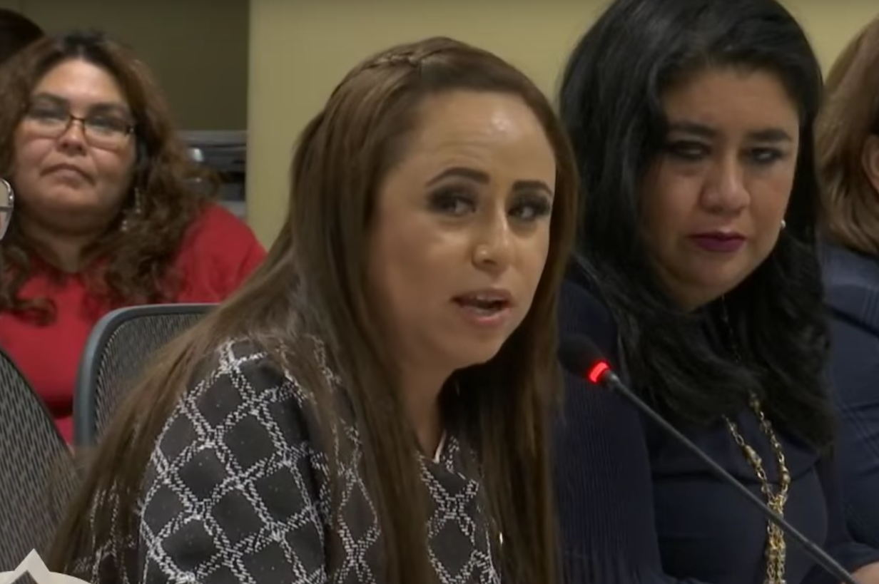
C. Dip. Ma. Guadalupe Guerrero Moreno: Con el permiso de la mesa directiva. Saludo con gusto a las personas que hoy nos acompañan, a los medios comunicación y aquéllos que nos siguen por las redes sociales.

(Leyendo) »DIPUTADO ISIDORO BAZALDÚA LUGO. PRESIDENTE DEL CONGRESO DEL ESTADO DE GUANAJUATO. SEXAGÉSIMA CUARTA LEGISLATURA. PRESENTE.

Las y los suscritos, DIPUTADAS Y DIPUTADOS INTEGRANTES DEL GRUPO PARLAMENTARIO DEL PARTIDO REVOLUCIONARIO INSTITUCIONAL de la Sexagésima Cuarta Legislatura del Congreso del Estado Libre y Soberano de Guanajuato, con fundamento en lo dispuesto por el artículo 57, primer párrafo de la Constitución Política para el Estado de Guanajuato y 204, fracción III de la Ley Orgánica del Poder Legislativo del Estado de Guanajuato, nos permitimos presentar y someter a la consideración de esta Diputación Permanente, la presente propuesta de PUNTO DE ACUERDO, para que la Diputación Permanente de este Congreso del Estado de Guanajuato realice un EXHORTO a todos los municipios del estado de Guanajuato, para que informen a esta Soberanía sobre las acciones realizadas para la implementación de la Gaceta Municipal, así como las adecuaciones y reformas reglamentarias ejecutadas a la fecha en virtud de la mandatado por el artículo 74-1, así como por los artículos primero y segundo transitorios del Decreto 325 de la Ley Orgánica Municipal para el Estado de Guanajuato, publicados en el Periódico Oficial del Gobierno del Estado de Guanajuato con fecha del 18 de septiembre de 2018, al tenor de las siguientes:

CONSIDERACIONES

PRIMERA. Con fecha del 18 de septiembre del 2018 fue publicado en el Periódico Oficial del Gobierno del Estado de Guanajuato el Decreto Número 325, expedido por la Sexagésima Tercera Legislatura del Congreso del Estado Libre y Soberano de Guanajuato, mediante el cual se reformaron y adicionaron diversas disposiciones a la Ley Orgánica Municipal para el Estado de Guanajuato.

SEGUNDA. Entre las diversas disposiciones que se adicionaron se encuentra el hoy vigente artículo 74-1 de la citada ley, el cual contempla la creación de la Gaceta Municipal como el medio informativo del ayuntamiento, que será publicada en la página de Internet oficial, de conformidad con el reglamento municipal respectivo.

TERCERA. Dentro de los elementos que en términos del citado artículo deberá contener la Gaceta Municipal se encuentran los relativos a:

a) La inclusión del proyecto del orden del día para las sesiones de ayuntamiento.

b) Los documentos en que se soportan los asuntos a tratar en las sesiones, salvo que sean materia de sesión privada; y

c) La agenda semanal del desarrollo de las comisiones municipales.

CUARTA. Dentro del dictamen número 1187 emitido por la Comisión de Asuntos Municipales de la LXIII Legislatura del Congreso del Estado de Guanajuato, en su apartado denominado »modificaciones a la iniciativa" refiere que en cuanto al artículo 74-1 »relativo a la Gaceta Municipal, se adicionó un tercer párrafo con el objeto de precisar que la existencia de este medio informativo por parte del ayuntamiento, no le exime de la obligación prevista en las leyes, incluida la Constitucional del Estado en su artículo 61, así como en los reglamentos para que se publiquen los actos y resoluciones que emita y deba mandar publicar en el Periódico Oficial del Gobierno del Estado de Guanajuato". Es decir, se hace la distinción puntual entre la naturaleza de la Gaceta Municipal y las obligaciones que, por mandato constitucional, legal y reglamentario, prevalecen respecto de los ayuntamientos.

QUINTA. El decreto número 325, publicado con fecha del 18 de septiembre de 2018, en el Periódico Oficial del Gobierno del Estado de Guanajuato, establecía en sus artículos primero y segundo transitorios, que la entrada en vigor del mismo sería al día siguiente al de su publicación en el referido medio de difusión oficial, así como que los ayuntamientos contarían con un periodo de 90 días para realizar las adecuaciones reglamentarias para el cumplimiento de las nuevas disposiciones, siendo este el caso de la creación de la Gaceta Municipal, periodo que venció el día 18 de diciembre del año 2018.

SEXTA. De acuerdo con lo anterior, se realizó una búsqueda en las páginas Web de los cuarenta y seis municipios a través de los sitios oficiales obtenidos en el portal del Gobierno del Estado (https://www.guanajuato.gob-.mx/municipios.php), cuyos resultados se insertan en una tabla en el presente Punto de Acuerdo y que por economía omito su lectura.

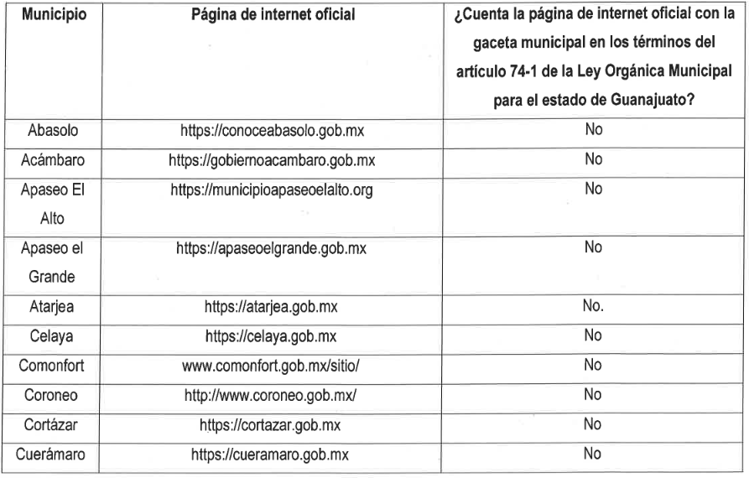
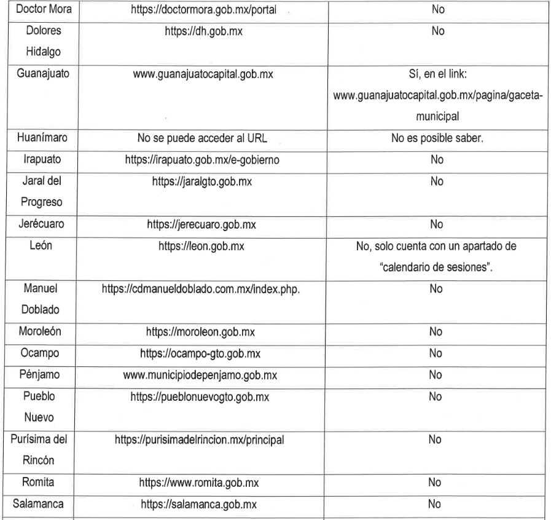
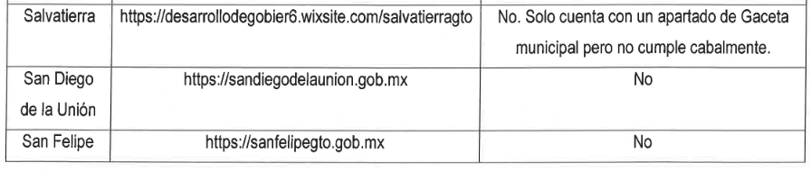
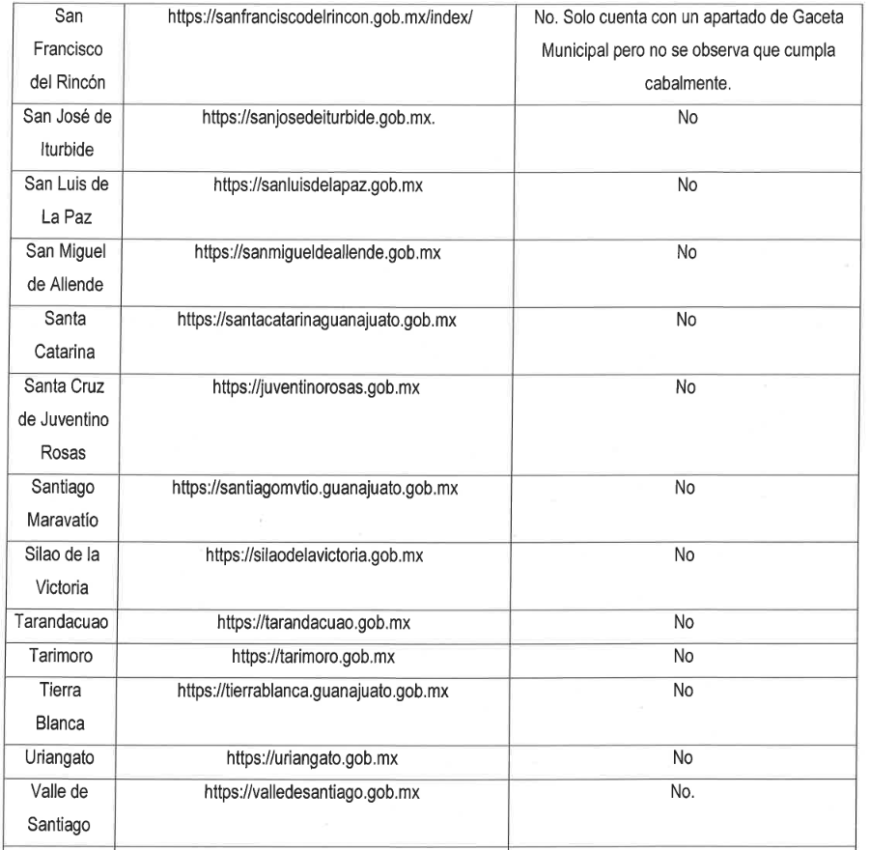
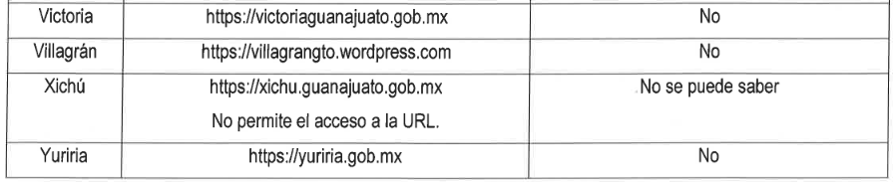

Así pues, de la búsqueda realizada se desprende que los municipios de Guanajuato no han cumplido con el artículo 74-1 de la Ley Orgánica Municipal vigente en el Estado, por lo que se considera importante exhortar a los 46 municipios para que informen a esta Soberanía si ya han realizado las adecuaciones reglamentarias para su implementación o, en su caso, las causas que han generado este incumplimiento.

Lo anterior, para efecto de que los 46 municipios en referencia den cabal cumplimiento no sólo con lo establecido en los ya referidos artículos, sino también con el propósito mismo de la entrada en vigor de la norma, dado que el Constituyente Permanente, al adicionar el artículo 74-1 a la citada Ley Orgánica Municipal, pretendía que la Gaceta Municipal fungiera como una herramienta de modernización administrativa que, además, serviría para fortalecer la transparencia y la rendición de cuentas de los municipios, al constituir un espacio de carácter informativo de los documentos que se generen con motivo de las sesiones de ayuntamiento.

Por lo anteriormente expuesto, se somete a consideración de esta Honorable Diputación Permanente, el siguiente punto de ACUERDO:

ÚNICO. La Diputación Permanente del Congreso del Estado de Guanajuato, EXHORTA a los cuarenta y seis municipios del estado de Guanajuato, para que en el ámbito de sus respectivas competencias informen a esta Soberanía de las acciones realizadas en cumplimiento de lo dispuesto por el artículo 74-1 de la Ley Orgánica Municipal para el Estado de Guanajuato, en lo referente a las adecuaciones reglamentarias y tecnológicas para la implementación de la Gaceta Municipal o, en su caso, las causas que han generado el incumplimiento.

Guanajuato, Gto., 31 de enero de 2019. Dip. Maestra Celeste Gómez Fragoso. Dip. Ma. Guadalupe Guerrero Moreno: Dip. Lic. José Huerta Aboytes. Dip. Lic. Héctor Hugo Varela Flores. »

Es cuánto señor presidente.

-El C. Presidente: Gracias señora diputada.

Se turna a la Comisión de Asuntos Municipales, con fundamento en el artículo 104, fracción II de nuestra Ley Orgánica para su estudio y dictamen.

Procede dar cuenta con la propuesta formulada por el ayuntamiento de Comonfort, Gto., a efecto de solicitar al Congreso del Estado, la realización de una auditoría integral a la administración municipal de Comonfort, Gto., por el periodo 2015-2018.

PRESENTACIÓN DE LA PROPUESTA FORMULADA POR EL AYUNTAMIENTO DE COMONFORT, GTO., A EFECTO DE SOLICITAR AL CONGRESO DEL ESTADO, LA REALIZACIÓN DE UNA AUDITORÍA INTEGRAL A LA ADMINISTRACIÓN MUNICIPAL DE COMONFORT, GTO., POR EL PERIODO 2015-2018.

»Dip. Isidoro Basaldúa Lugo. Presidente de la Diputación Permanente de la LXIV Legislatura del Congreso del Estado de Guanajuato. Presente. Oficio No. PM-021/2019

Quien suscribe Lic. José Carlos Nieto Juárez, Presidente Municipal de Comonfort, Gto., con fundamento en lo dispuesto por el artículo 77 de la Ley Orgánica Municipal del Estado de Guanajuato, actuando en legal forma y en ejercicio pleno de mi cargo manifiesto:

Que por medio del presente ocurso le envío un cordial saludo y a la vez remito el acuerdo número 41/PMCOM/SEC.H.AYUN18/01/2019/8Va. Ord., donde el H. Ayuntamiento del municipio de Comonfort, Gto., aprobó por mayoría calificada instar a la LXIV Legislatura del Congreso del Estado de Guanajuato de realizar una auditoría integral al municipio de Comonfort, Gto., del periodo fiscal y/o administrativo 2015-2018, atento a lo anterior y con fundamento en el artículo 77 fracciones VII y XXII de la Ley Orgánica Municipal para el Estado de Guanajuato, le solicito se considere en la agenda legislativa dicha solicitud, lo anterior para que surta los efectos legales a los que haya lugar.

Sin otro en particular, hago propicia la ocasión reitero las seguridades de mi atenta y distinguida consideración.

Atentamente. Comonfort, Gto., 21 de enero de 2019. Lic. José Carlos Nieto Juárez. Presidente Municipal.»

»Dip. Isidoro Basaldúa Lugo. Presidente de la Diputación Permanente de la LXIV Legislatura del Congreso del Estado de Guanajuato. Presente.

Quien suscribe Licenciado Sergio Israel Prado Botello, Secretario del H. Ayuntamiento, con fundamento en lo dispuesto por el artículo 128, fracción IV y IX de la Ley Orgánica Municipal vigente en Estado de Guanajuato, actuando en legal forma y en ejercicio pleno de mi cargo, hago constar y certifico:

Que en la Séptima Sesión Ordinaria celebrada el día 18 Dieciocho de Enero del año 2019 Dos Mil Diecinueve señalando como punto No. 5 dentro de la orden del día, que a la letra dice:

5. Oficio SIN/04/2019 recibido en esta Secretaría del Honorable Ayuntamiento el día 9 de Enero de 2019, la Lic. Denisse Zarate Díaz, Sindica Municipal, solicita lo siguiente:

Único: Se someta a consideración del Honorable Ayuntamiento de Comonfort, instar a la LXIV Legislatura del Estado de Guanajuato, realizar una auditoría integral al municipio de Comonfort, Guanajuato del ejercicio fiscal y/o administrativo 2015 2018.

El Licenciado José Carlos Nieto Juárez, Presidente Municipal, manifiesta: pongo a su consideración el presente punto de instar a la Legislatura del Congreso del Estado realizar una auditoría integral al municipio de Comonfort, Gto., de la administración 2015-2018, los que están a favor de esta propuesta levantar su mano por favor.

El Licenciado Sergio Israel Prado Bote/lo, Secretario del Honorable Ayuntamiento, manifiesta; dando cuenta de la votación son 7 (siete) votos a favor señor presidente de los C. C Lic. José Carlos Nieto Juárez, Presidente municipal, Lic. Denisse Zarate Díaz, Sindica Municipal y las regidoras (es) Lic. María Zeferina Gómez Capilla, C. María Brenda Gámez Silva, Mtra. María Dolores Centeno Sánchez, Lic. José Luis Saucillo Méndez, Arq. Felipe Montes Olalde.

El licenciado José Carlos Nieto Juárez, Presidente Municipal, manifiesta: Los que estén en contra de instar a la LXIV Legislatura del Estado de Guanajuato, realizar una auditoría integral al municipio de Comonfort, Guanajuato del ejercicio fiscal y/o administrativo 2015 - 2018.

El Licenciado Sergio Israel Prado Bote/lo, Secretario del Honorable Ayuntamiento, manifiesta dando cuenta de la votación señor presidente son tres votos en contra de los regidores (as) la C. Rocío Azul Cano Fernández, Lic. Isaac Ortega Nieto, Regidor y Lic. Gilberto Zarate Nieves,

El Secretario el H. Ayuntamiento Lic. Sergio Israel Prado Bote/lo, sigue manifestando, hago constar que de la votación emitida por los miembros de este H. Ayuntamiento en el presente asunto, se aprueba por mayoría calificada con 7 votos a favor de instar a la LXIV Legislatura del Congreso del Estado de Guanajuato realizar una auditoría integral al municipio de Comonfort, Gto., del periodo fiscal y/o administrativo 2015-2018.

Sin otro particular por el momento, le reitera usted las seguridades de mi atenta y distinguida consideración.

Atentamente. Comonfort, Gto., a 21 de enero de 2019. Lic. Sergio Israel Prado Botello. Secretario del Honorable ayuntamiento. »

-El C. Presidente: Se turna a la Comisión de Hacienda y Fiscalización, con fundamento en el artículo 112, fracción XV de nuestra Ley Orgánica, para su estudio y dictamen.
ASUNTOS
GENERALES

Corresponde ahora abrir el registro para tratar asuntos de interés general. Si algún integrante de la Asamblea desea inscribirse, manifiéstelo a esta presidencia, indicando el tema de su participación.

¿Con qué tema diputada Emma Tovar ?

C. Dip. Emma Tovar Tapia: Daños al Sector Cuero-Calzado.

-El C. Presidente: ¿Con qué tema diputada?

C. Dip. Martha Isabel Delgado Zárate: Con el tema: «desabasto de gasolina».

-El C. Presidente: Adelante diputada Emma Tovar Tapia con su tema daños al Sector Cuero-Calzado.

PARTICIPACIÓN DE LA DIPUTADA EMMA TOVAR TAPIA, TRATANDO SOBRE DAÑOS AL SECTOR CUERO-CALZADO.
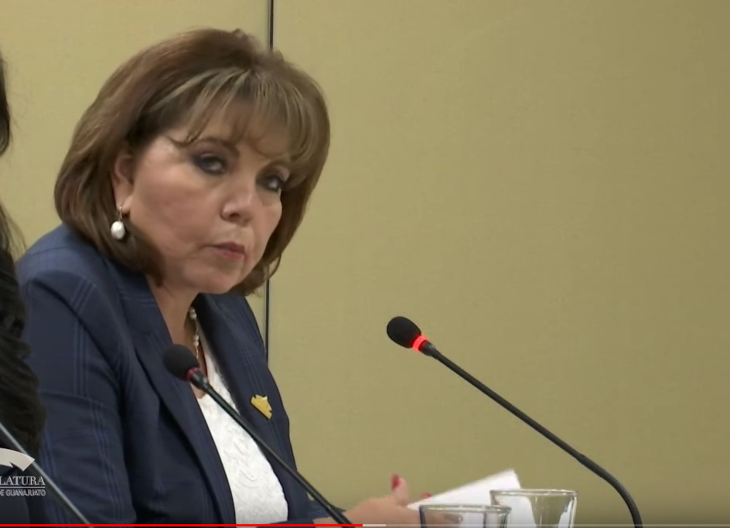
C. Dip. Emma Tovar Tapia: Con el permiso del presidente y de los honorables miembros de la mesa directiva.

Distinguidos legisladores. Respetables representantes de los medios de comunicación. Ciudadanos que nos acompañan y quienes nos siguen en los medios digitales.

La industria del calzado es uno de los principales bastiones del empleo, el desarrollo y la tradición económica de Guanajuato, que nos identifica de cara al resto del país y del mundo; pero sobre todo representa una fuente de ingresos para cientos de miles de familias a través de casi medio millón de empleos directos e indirectos en todo el país, muchos de ellos en Guanajuato, pues de los 260 millones de zapatos que se producen al año en México, el 70% se fabrica en nuestro estado.

Por ello nos preocupa el hecho de que esta industria y todos los empleos estén en riesgo, ya que ha terminado el plazo marcado por el decreto que publicó el Presidente de la República en el año 2014, para contener la reducción de aranceles a la importación de calzado.

A partir de hoy, estos aranceles que constituyen una muy importante protección de la industria nacional, se han reducido en una tercera parte, pasando del 30 al 20 por ciento.

Ello implica, incluso, anular los márgenes de utilidad de muchos fabricantes y pone en riesgo su sobrevivencia, especialmente en el caso de aquellas con menos de 10 empleados, que representan el 78.5% de las empresas de esta industria a nivel nacional.

Estamos hablando de miles de familias que hoy observan con incertidumbre el futuro y que se preguntan cómo podrán alimentar a sus hijos, pagar las cuotas de las escuelas o las medicinas de sus padres en los meses por venir.

Un elemento muy grave es el que existan negociaciones entre la industria y el gobierno federal para que el Presidente López Obrador emita un nuevo decreto ampliando el plazo de protección que establecieron, en su momento, las anteriores administraciones, pero no ha sucedido así.

Sabemos que los agremiados de la Cámara de la Industria del Calzado de Guanajuato buscaron al Presidente de la República, y fueron atendidos por las secretarías de Hacienda y de Economía.

Sabemos que estas dependencias empeñaron su palabra y se comprometieron a renovar el decreto para proteger a los productores del calzado mexicano. Ahora queda claro que los engañaron; sabemos que no cumplieron con esa palabra y que desde este jueves la industria del calzado nacional está en una gran desventaja, que cobrará enormes costos en los empleos y en el bienestar de las familias guanajuatenses.

Le pedimos al gobierno federal que cumpla con lo que ofreció a los empresarios, mantenga las protecciones al calzado mexicano.

Señor Presidente de la República, no traicione al sector del calzado. No abandone a los trabajadores y a la industria, que también es patria. Es cuánto diputado presidente.

C. Dip. María Magdalena Rosales Cruz: Rectificación de hechos.

-El C. Presidente: ¿Qué hechos va a rectificar diputada?

C. Dip. María Magdalena Rosales Cruz: Sobre precisamente a los daños del Sector Cuero-Calzado.

-El C. Presidente: Tiene el uso de la voz.

RECTIFICANDO HECHOS EN EL TEMA, INTERVIENE LA DIPUTADA MARÍA MAGDALENA ROSALES CRUZ.
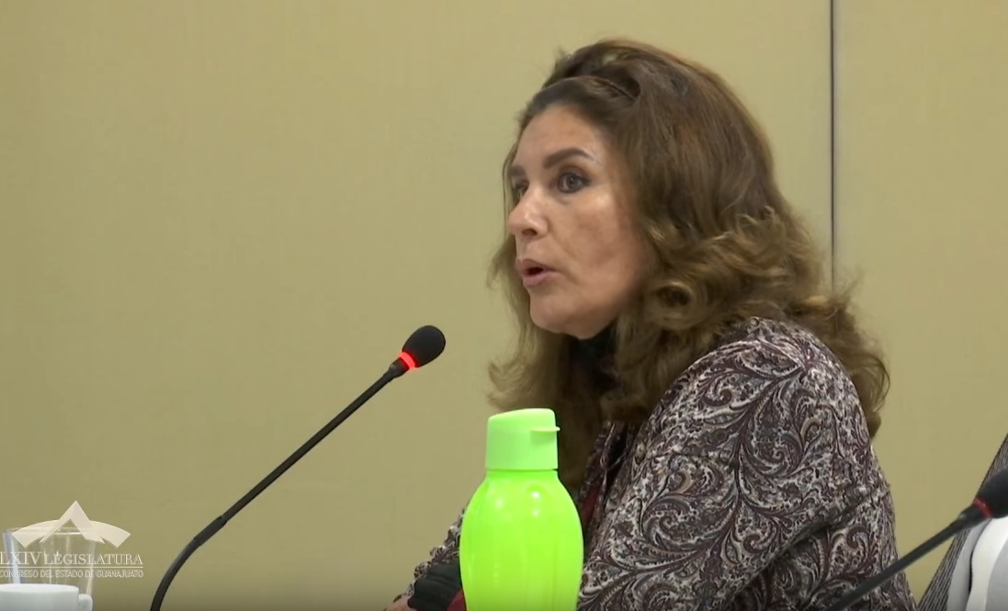
C. Dip. María Magdalena Rosales Cruz: Sí. En este tema tenemos que hacer un poco de historia a partir de las políticas neoliberales aplicadas por los últimos Presidentes de la República, la forma en que se abrieron los mercados a la importación de múltiples productos que se fabricaban en México o, inclusive, que se cultivaban en nuestras tierras, y vemos cómo se priorizo la importación de muchos productos incluyendo el calzado y todos los derivados de la piel, y cómo los productos chinos empezaron a entrar en nuestro país de manera indiscriminada, dañando precisamente a la industria del calzado y una ciudad tan importante como León. Esta importación de productos chinos de calzado que hoy vemos en el mercado fue aumentando paulatinamente y con Fox y Calderón se incrementó de manera importantísima. Y las quejas del sector del calzado en el Estado de Guanajuato también se vieron en todos los periódicos; sin embargo, no hubo ninguna respuesta por parte de gobiernos panista y, tampoco, del gobierno de Enrique Peña Nieto.

En este momento en que el gobierno de Andrés Manuel López Obrador lleva sesenta días en la Presidencia de la República, se le exige, entonces sí, limite el ingreso de productos de otros países que, por supuesto, desplazaron a las fabricación de los productos nacionales. Solamente sesenta días en el gobierno, en la Presidencia de la República y vemos las medidas que se han tomado diferentes sectores para elevar la economía de este país que han dejado en la ruina estos gobiernos neoliberales.

Yo creo que este tema de la industria del calzado tiene que ser tratada, tiene que haber una prioridad en los productores nacionales, tiene que limitarse, sin duda, la entrada de esta competencia desleal de los países que producen grandes cantidades, a precios mínimos, con una calidad muy dudosa; sin duda hay que ponerla en la mesa, pero no podemos a los sesenta días de una presidencia, exigirle lo que no se le exigió a los gobiernos durante más de 30 años. Es cuánto.

-El C. Presidente: Sí diputada Ema Tovar, ¿para qué efectos?

C. Dip. Emma Tovar Tapia: Rectificar sobre los hechos de que en sesenta días no se puede dar respuesta.

-El C. Presidente: Diputada Lupita Guerrero, ¿para qué efectos?

C. Dip. Ma. Guadalupe Guerrero Moreno: Rectificación de hechos.

-El C. Presidente: ¿Qué hechos?

C. Dip. Ma. Guadalupe Guerrero Moreno: Sobre la afirmación de que Enrique Peña Nieto fue omiso a postergar el tema del calzado.

-El C. Presidente: Le voy a dar el uso de la voz primeramente a la diputada Emma Tovar Tapia y enseguida se lo damos a usted.

Adelante diputada Emma Tovar Tapia.

RECTIFICANDO HECHOS EN EL TEMA, INTERVIENE LA DIPUTADA EMMA TOVAR TAPIA.
C. Dip. Emma Tovar Tapia: Gracias presidente. Solamente que, si ellos hubieran respetado el Decreto Presidencial, nada más ampliar las fechas, era lo único que pedía el Sector del Cuero-Calzado, respetarle las fechas y no se respetaron, era lo único.

-El C. Presidente: Muchas gracias.

Adelante diputada Ma. Guadalupe Guerrero Moreno.

LA DIPUTADA MA. GUADALUPE GUERRERO MORENO RECTIFICA HECHOS EN EL TEMA DEL SECTOR CUERO-CALZADO.
C. Dip. Ma. Guadalupe Guerrero Moreno: Gracias señor presidente.

Efectivamente, concuerdo con la diputada Emma Tovar Tapia, lo que se está solicitando precisamente es que se postergue la protección del calzado que el Presidente Enrique Peña Nieto había realizado, es lo que está pidiendo la diputada, que se postergue esa protección al calzado únicamente porque con nuestro presidente actual Andrés Manuel López Obrador quiere terminar hoy esa postergación y esa protección al calzado. Es cuánto señor presidente.

-El C. Presidente: Gracias diputada.

Sí diputada, ¿para qué efecto?

C. Dip. Ma. Carmen Vaca González: Rectificación de hechos, en cuanto a que no han sido atendidos los empresarios del Sector Cuero-Calzado.

-El C. Presidente: Adelante diputada.

LA DIPUTADA MA. CARMEN VACA GONZÁLEZ RECTIFICA HECHOS EN EL TEMA.
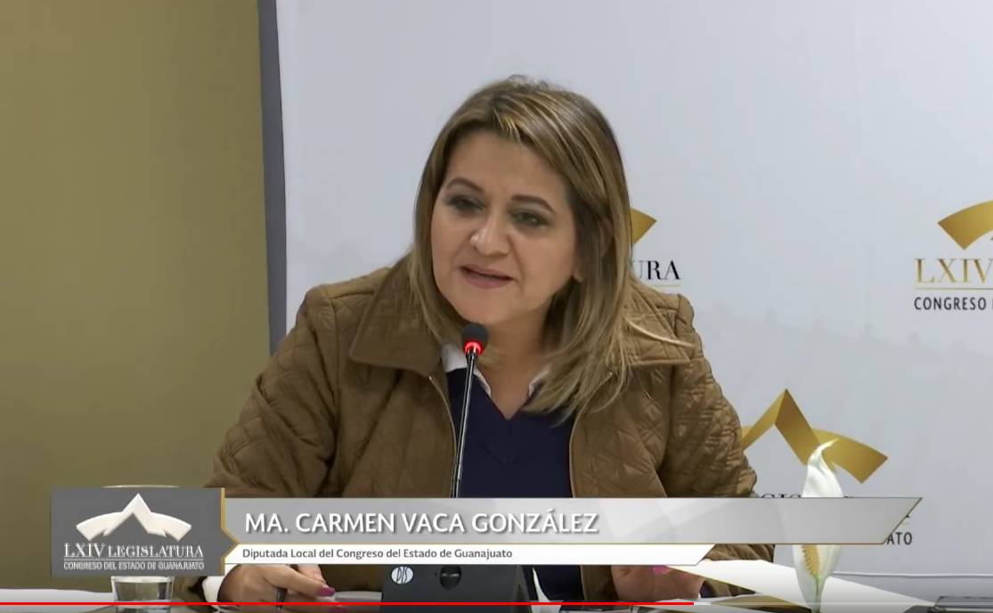
C. Dip. Ma. Carmen Vaca González: Yo creo que, en este sentido, aquí se habla de respeto, todos deberíamos ser muy respetuosos en cuanto a las autoridades federales y también aquí en este Congreso del Estado.

La información que tengo en ese sentido es que; si todos sabemos, había por allí programada una visita del Presidente Andrés Manuel López Obrador a la ciudad de León; se habla aquí del tiempo que se tiene en esa presidencia nacional que son 60 días, aquí estaríamos hablando de dos temas; si bien el que se pueda mantener esa protección arancelaria al Sector Cuero-Calzado, en lo particular estamos de acuerdo en que se debe mantener, pero también aquí hay un problema de raíz que no se ha atendido en la industria local, el fortalecer el sector; entonces allí serían dos trabajos paralelos que se deberían estar trabajando y que el gobierno en turno en este estado también debería estar atendiendo. Hasta donde yo tengo entendido, para llevar a cabo estos emplazamientos o ampliar estos plazos, no va más allá de una promesa, todo lleva tiempos y hasta donde tengo entendido en la visita de Andrés Manuel López Obrador precisamente era el anuncio que se iba a hacer, tan es así que, en el programa, en el orden del día, estaba la participación del Presidente de la Cámara de Cuero y Calzado; entonces creo que solamente es cuestión de tiempo para que se pueda dar esta respuesta porque la conciencia del gobierno federal es que se deben atender las necesidades de las pequeñas y de las medianas empresas y sabemos todos que este sector es un sector muy importante, un sector del cual, -como bien decía la diputada-, dependen miles de familias; entonces creo que nada más sería cuestión de tiempo en que se pueda dar porque ahorita también con los cambios del gobierno federal, las secretarías federales no están trabajando todavía a un 10%. entonces también creo que la palabra traición es muy fuerte en este momento; si estuviéramos hablando que el Presidente tiene ya en función un año, que las dependencias están trabajando ya un año y no están haciendo nada, estaría totalmente de acuerdo; pero creo que debemos dar ese margen de duda, de que las cosas se hagan en tiempo y forma porque sí es un sector importante y es un sector que se tiene que atender. Es cuánto presidente.

-El C. Presidente: Adelante diputada Emma Tovar Tapia.

C. Dip. Emma Tovar Tapia: Solamente aclarar.

-El C. Presidente: Para qué efectos diputada.

C. Dip. Emma Tovar Tapia: Para lo mismo, rectificación de hechos.

-El C. Presidente: ¿Qué hechos?

C. Dip. Emma Tovar Tapia: Del Cuero-Calzado.

-El C. Presidente: Adelante diputada.

CLARIFICANDO HECHOS EN EL TEMA, INTERVIENE LA DIPUTADA EMMA TOVAR TAPIA.
C. Dip. Emma Tovar Tapia: Solamente para comentar que no se respetó el término, se acabó el día de ayer el término; solamente para aclarar eso que no se respetó y como bien lo dicen, miles de familias viven de esa parte del Sector Cuero-Calzado; solamente para decir que no se respetó.

-El C. Presidente: Diputada Lupita Guerrero, ¿para qué efectos?

C. Dip. Ma. Guadalupe Guerrero Moreno: Rectificación de hechos.

-El C. Presidente: ¿Qué hechos diputada?

C. Dip. Ma. Guadalupe Guerrero Moreno: Para rectificar lo referente a los tiempos.

-El C. Presidente: Adelante diputada.

LA DIPUTADA MA. GUADALUPE GUERRERO MORENO INTERVIENE RECTIFICANDO HECHOS EN EL TEMA.

C. Dip. Ma. Guadalupe Guerrero Moreno: Gracias.

Creo que el tiempo del gobierno federal se fue un poquito de las manos. Qué bueno que aquí, como dice usted diputada, tengamos esa comunicación y estemos de acuerdo y que coincide con lo que hizo Enrique Peña Nieto precisamente al proteger el Sector del Cuero- Calzado. Es todo.

-El C. Presidente: Bien, gracias diputada.

Le voy a dar el uso de la voz a la diputada Martha Isabel Delgado Zárate, con su tema desabasto de gasolina. Adelante diputada.

LA DIPUTADA MARTHA ISABEL DELGADO ZÁRATE INTERVIENE TRATANDO SOBRE DESABASTO DE GASOLINA.
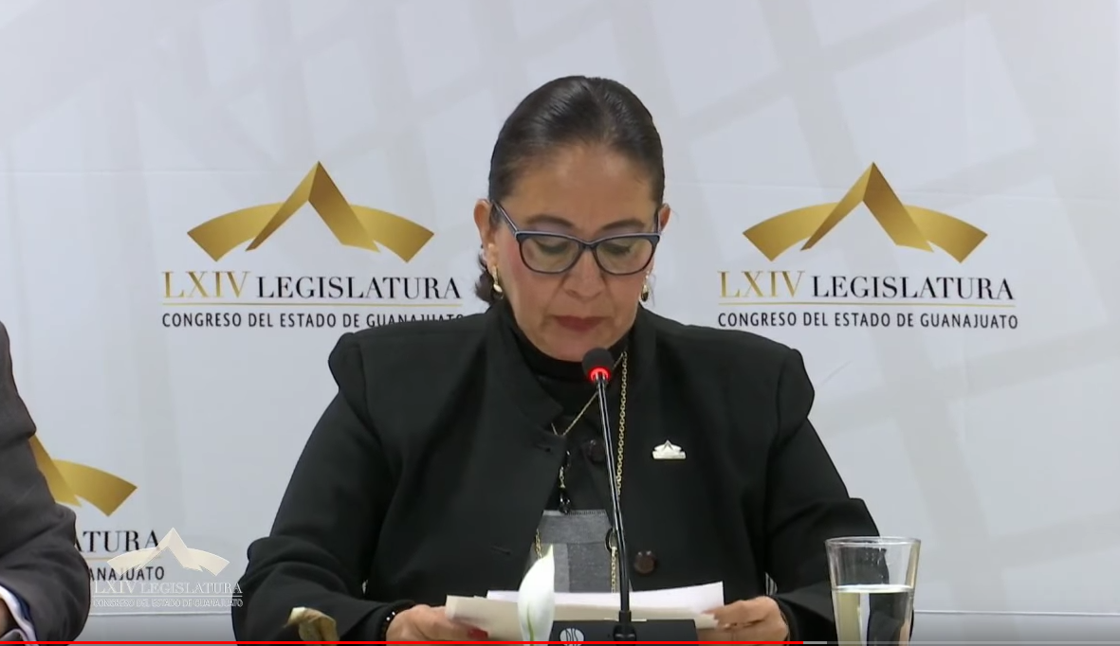
C. Dip. Martha Isabel Delgado Zárate: Gracias. Con el permiso del diputado presidente y de los honorables miembros de la Mesa Directiva. Distinguidos Legisladores. Respetables representantes de los medios de comunicación. Ciudadanos que nos acompañan y quienes nos siguen a través de los medios digitales.

¡Qué bueno que se combata el robo de combustible! ¡Qué bueno ver al gobierno federal involucrándose y dando acciones concretas, como las que hemos visto esta semana! Pero, al mismo tiempo, también es nuestra responsabilidad como representantes de los ciudadanos, hacer eco de los enormes problemas que sigue ocasionando el desabasto de gasolina en buena parte del estado, particularmente en la ciudad de León las gasolineras cerradas y las extensas filas siguen siendo, ya durante casi un mes, parte del panorama urbano.

En estos casi treinta días, la economía del estado; es decir, la economía de las familias guanajuatenses, han perdido hasta quince mil millones de pesos de acuerdo con los últimos cálculos.

Se han cancelado eventos, se han perdido empleos, se han venido desperdiciado millones de horas en las filas para cargar combustible y se ha dañado gravemente la competitividad y la certeza energética de Guanajuato ante los ojos del mundo.

Todavía esta semana hemos enfrentado niveles de desabasto de hasta el 80% en algunos municipios de nuestra entidad. No debemos acostumbrarnos a esta escasez y es necesario que el gobierno federal brinde certeza respecto a su capacidad para atender la demanda energética del país, porque ahora al problema de la gasolina se suma el del potencial desabasto de energía eléctrica, que comienza ya a plantearse en la prensa nacional. Por ello, al mismo tiempo en que reconocemos los decomisos de combustible robado, reafirmamos nuestra convocatoria a que el gobierno federal afine su estrategia y resuelva de fondo el problema del desabasto; porque de mantenerse la situación actual, las pérdidas para toda la sociedad serán mucho mayores al monto del combustible recuperado.

El día de ayer, el Presidente López Obrador afirmaba que la función principal del gobierno es garantizar la seguridad; ¡bueno!, pues una parte esencial de esta seguridad es que el gobierno cumpla con el compromiso de la seguridad energética que asume al tener a Pemex como empresa del estado; en pocas palabras, manifestamos: sí al combate contra el robo de combustible. No al desabasto. Que el castigo sea para los delincuentes y no para los ciudadanos que trabajan honestamente todos los días. Es cuanto, señor presidente.

C. Dip. María Magdalena Rosales Cruz: Para rectificación de hechos, por favor.

-El C. Presidente: Sí diputada, ¿qué hechos va a rectificar?

C. Dip. María Magdalena Rosales Cruz: Sí, para la cuestión del abasto y desabasto de gasolina en el Estado de Guanajuato.

-El C. Presidente: Adelante diputada.

LA DIPUTADA MARÍA MAGDALENA ROSALES CRUZ INTERVIENE PARA RECTIFICAR HECHOS EN EL TEMA.
C. Dip. María Magdalena Rosales Cruz: Sí, yo quisiera que nos diéramos cuenta de que esta campaña contra el robo de combustible es una campaña tremenda para toda la sociedad mexicana, no solamente para el gobierno federal; que es una campaña del pueblo y del gobierno y que una campaña contra los delincuentes del robo de combustible que fue aumentando a través de los decenios de que estos gobiernos permitieron la corrupción total del país, no se arregla en un mes ni en unas semanas; que este es un combate frontal con una mafia que fue penetrando en todas las estructuras del gobierno federal, también del estatal y de los municipales. Que este combate no se termina simplemente con decisiones de la Presidencia de la República, esta es una batalla contra un fenómeno que ha empobrecido al país, no solamente en términos económicos sino en términos morales, en donde parte de la ciudadanía veía el robo del combustible como algo normal, como algo dentro de un cambio de valores en donde el que robaba era el listo el que vivía de su trabajo era el tonto; este es un combate de ética, es un combate también económico y en la última reunión se decía que es una estrategia fallida, fíjense que esta estrategia fallida ha hecho que se recuperen millones de pesos para la economía nacional, puesto que en el mes de noviembre había un robo hasta de 81 mil barriles diarios de petróleo en el mes de noviembre y que en este mes, terminando el mes de enero, tenemos todavía robo de petróleo, 19 mil 500 barriles diarios en robo de petróleo, pero que ha disminuido de manera importantísima y, sobre todo, que la ciudadanía ha colaborado denunciado el robo del combustible y un ejemplo lo tenemos en Villagrán hace dos días, en donde se encontraban las pipas de gasolina ya dispuestas a ser distribuidas, pero ¿A dónde?, a las gasolineras que tradicionalmente compraban huachicol y aquí vemos que también hay un fenómeno terrible en la empresa, en los empresarios que compraban huachicol; ese fenómeno no es sencillo, este fenómeno es bastante complicado, pero afortunadamente la sociedad guanajuatense ha comprendido que ese fenómeno tenía que suceder puesto que cerrar los ductos, cerrar las válvulas, iba a traer este fenómeno de escasez y que en este momento, fíjense bien, el 16% no se abastece en el estado de Guanajuato, solamente el día de hoy la cifra es del total que se debía de abastecer en el mes de enero, solamente no se abastece el 16% y esto está localizado en algunos puntos, en algunas ciudades del estado de Guanajuato y efectivamente es León una de las ciudades en donde más afectada está; sin embargo, el 57% del abasto en las gasolineras de León se ha resuelto.

Claro que esto es un proceso y claro que tiene que tardar, a lo mejor mes y medio; pero la declaración del Presidente de la República hoy en la mañana es muy clara, estamos en vías del abastecimiento al 100% de todo el país y los estados más afectados sí son Guanajuato, pero no es el más afectado, está mucho más afectado Hidalgo, Jalisco y también Guanajuato; pero en ciudades muy puntuales. La vez pasada no mentía, no me gusta que me digan mentirosa de que en Celaya había gasolina hace quince días y hoy no hay desabasto en la ciudad de Celaya ni en muchas ciudades del Estado de Guanajuato. Es cuánto.

-El C. Presidente: ¿Sí diputada?

C. Dip. Ma. Guadalupe Guerrero Moreno: Para rectificación de hechos.

-El C. Presidente: ¿Qué hechos?

C. Dip. Ma. Guadalupe Guerrero Moreno: En base al desabasto de gasolina.

-El C. Presidente: ¿Me permite un segundo?

Sí diputada, ¿para qué efectos?

C. Dip. Martha Isabel Delgado Zárate: También rectificación de hechos presidente sobre desabasto de gasolina respecto a los estados.

-El C. Presidente: Me permite, le voy a dar primero el uso de la voz a la diputada Guerrero Moreno.

C. Dip. Luis Antonio Magdaleno Gordillo: Presidente.

-El C. Presidente: Adelante diputado.

C. Dip. Luis Antonio Magdaleno Gordillo: También para rectificar un hecho del desabasto de gasolina que comentaba la diputada.

-El C. Presidente: En el orden enlistado.

LA DIPUTADA MA. GUADALUPE GUERRERO MORENO INTERVIENE PARA RECTIFICAR HECHOS EN EL TEMA.
C. Dip. Ma. Guadalupe Guerrero Moreno: Gracias presidente.

Únicamente volver a reafirmar lo que hemos estado diciendo en estas sesiones; estamos de acuerdo ¡por supuesto, creo todos nosotros!, y lo volvemos a reafirmar que se castigue con el peso de la ley a quien resulte responsable; reafirmo y comparto la opinión de mi compañera Martha Delgado, de decir que lo que estamos exigiendo y pidiendo es precisamente que el gobierno federal actúe con una planeación y una estrategia adecuada en la que no se vean perjudicados, ya no decimos solamente el Estado de Guanajuato, son municipios, son parte de estados que componen nuestro país México y la verdad creo que esto ya está yendo más allá de perjudicar, como decíamos, no solamente a la industrias, a las empresas, esto ya está perjudicando a las escuelas, empecemos principalmente por las familias. Es cuánto señor presidente.

-El C. Presidente: Gracias diputada.

Le cedo el uso de la voz a diputada Martha Isabel Delgado Zárate.

LA DIPUTADA MARTHA ISABEL DELGADO ZÁRATE RECTIFICA HECHOS EN EL TEMA DE DESABASTO DE COMBUSTIBLE.
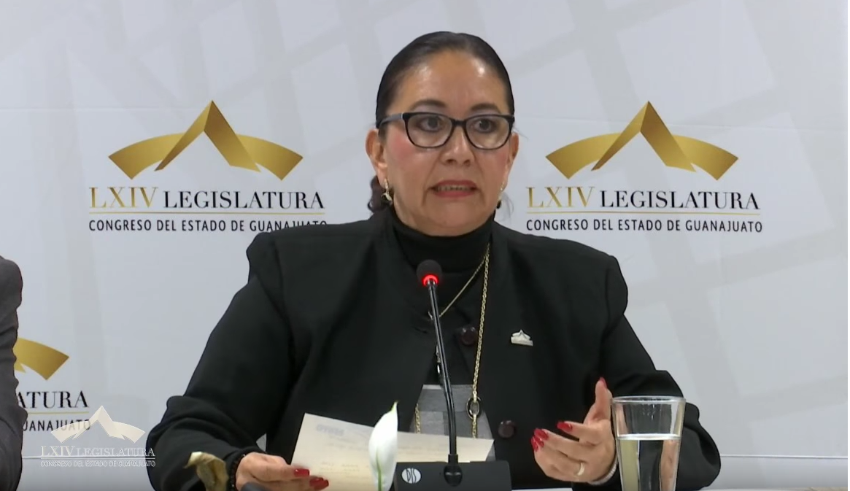
C. Dip. Martha Isabel Delgado Zárate: Gracias presidente. Nada más hay que manifestar que coincidimos por el combate al robo de combustible; en eso no hay discrepancia. Pero también me hago la pregunta, ¿por qué no se restablece el servicio en general en todos los estados?, como por ejemplo Puebla, Hidalgo, la ciudad de México que han tenido, sobre todo Puebla, una situación similar a la de nuestra entidad; y en la ciudad de México ya está restablecido el servicio, me pregunto ¿por qué en Guanajuato no?, ¿por qué no se resuelve? Lo mencioné en mi intervención, valoramos la intención del gobierno federal en este problema, en este conflicto como lo hizo en días pasados, por supuesto, pero aunado a ello nos dijeron que el desabasto se iba a terminar, íbamos a tener ya gasolina en cuestión de días, en cuestión de semanas y ahorita no han pasado nada más días y semanas, ahorita ya estamos cumpliendo en mes y la situación persiste; no se ve para cuándo se va a resolver este problema. El reporte del día de hoy en la ciudad de León es que de 200 gasolineras están trabajando 39; esto quiere decir el 20%. León es un ejemplo muy particular, muy específico, es una ciudad económicamente activa muy importante para nuestra entidad, es una ciudad pujante y que tenga este desabasto de gasolina realmente nos está pegando mucho en la economía, el Consejo Coordinador Empresarial, a través de su presidente, manifestaba efectivamente una cuantificación de 12 mil a 15 mil millones de pesos en pérdidas, esto quién lo va a recuperar, ¿cómo lo vamos a recuperar? El municipio de Guanajuato es un municipio chiquito que vive de la actividad turística, una de las principales entradas de ingresos a esta ciudad es el turismo, concretamente el turismo que visita el Museo de las Momias, allí ya hemos registrando en este mes una pérdida muy importante de ingresos, esos son los ejemplos; nada más pedimos que se restablezca el abasto de combustible al cien por ciento en nuestra entidad y, repito, sí al combate del robo del combustible, no al desabasto, no a la falta de capacidad para dotarnos de este servicio; el que combatamos al delincuencia ¡yo creo que allí coincidimos todos! Todas las familias guanajuatenses que trabajamos honestamente todos los días, no tenemos por qué estar viviendo esta situación. Es tanto señor presidente.

-El C. Presidente: Gracias diputada.

C. Dip. María Magdalena Rosales Cruz: Para rectificación de hechos, por favor.

[] -El C. Presidente: ¿Para qué efectos diputada?

C. Dip. María Magdalena Rosales Cruz: Para aclarar sobre el abasto de gasolina.

-El C. Presidente: ¿Va a aclarar o va a hacer rectificación?

C. Dip. María Magdalena Rosales Cruz: Rectificación de hechos.

-El C. Presidente: ¿Qué hechos?

C. Dip. María Magdalena Rosales Cruz: El hecho de que es una exageración esto del desabasto y las palabras del alcalde Héctor López Santillana, respecto al desabasto.

-El C. Presidente: Señora diputada, aquí no hubo mención del señor presidente López Santillana.

C. Dip. María Magdalena Rosales Cruz: Sí, el número de gasolineras en desabasto en la ciudad de León.

-El C. Presidente: Entonces los hechos es el número de gasolineras en desabasto en León. Adelante señora diputada.

INTERVIENE LA DIPUTADA MARÍA MAGDALENA ROSALES CRUZ, RECTIFICANDO HECHOS EN CUANTO AL NÚMERO DE GASOLINERAS EN DESABASTO EN LA CIUDAD DE LEÓN, GTO.
C. Dip. María Magdalena Rosales Cruz: Sí, bueno, en esta rectificación de hechos nada más hay que comentar que las declaraciones del propio alcalde en la ciudad de León, es que existen ya 91 gasolineras abiertas y aún falta que se restablezca al 100 por ciento, lo que equivale ya a un abasto del 57% de las gasolineras, esto en palabras del alcalde de la ciudad de León y creo que esto está sucediendo en todas las importantes cabeceras municipales de nuestro estado. Hay desabasto, es la palabra desabasto, ¡efectivamente!, hubo un desabasto que se ha ido resolviendo en el transcurso de este mes y la expectativa es que en unas semanas quede concluida esta etapa. Y preguntaban por qué es en Guanajuato, nada más aclarar precisamente que por donde pasan ductos importantes y que están constantemente siendo saboteados por estos personajes del huachicol y que no se puede restablecer totalmente el abasto hacia la Refinería de Salamanca y de Salamanca hacia los ductos que van a Guadalajara y que estos constantes sabotajes se han tenido que estar descubriendo y resolviendo; o sea, son estados muy puntuales igual que el estado de Hidalgo; pero que este proceso es una lucha, es una batalla contra todos estos delincuentes. Pero yo sí quiero llamar la atención en este fenómeno de Villagrán en donde, además de encontrar estas pipas que salían a distribuir la gasolina, también se encontraron carros robados, camionetas robadas que habían estado por tiempo.

-El C. Presidente: Señora diputada, le voy a pedir que se ciña al tema para el cual pidió el uso de la voz que es respecto a las gasolineras de León; está comentando de Villagrán y no es su tema.

C. Dip. María Magdalena Rosales Cruz: El desabasto se va resolviendo, pero el problema de la delincuencia no, lo que le toca al estado de Guanajuato, esto continúa en grave crisis.

-El C. Presidente: Gracias.

Tiene el uso de la voz el diputado Luis Antonio Magdaleno Gordillo.

RECTIFICANDO HECHOS EN EL TEMA, INTERVIENE EL DIPUTADO LUIS ANTONIO MAGDALENO GORDILLO.
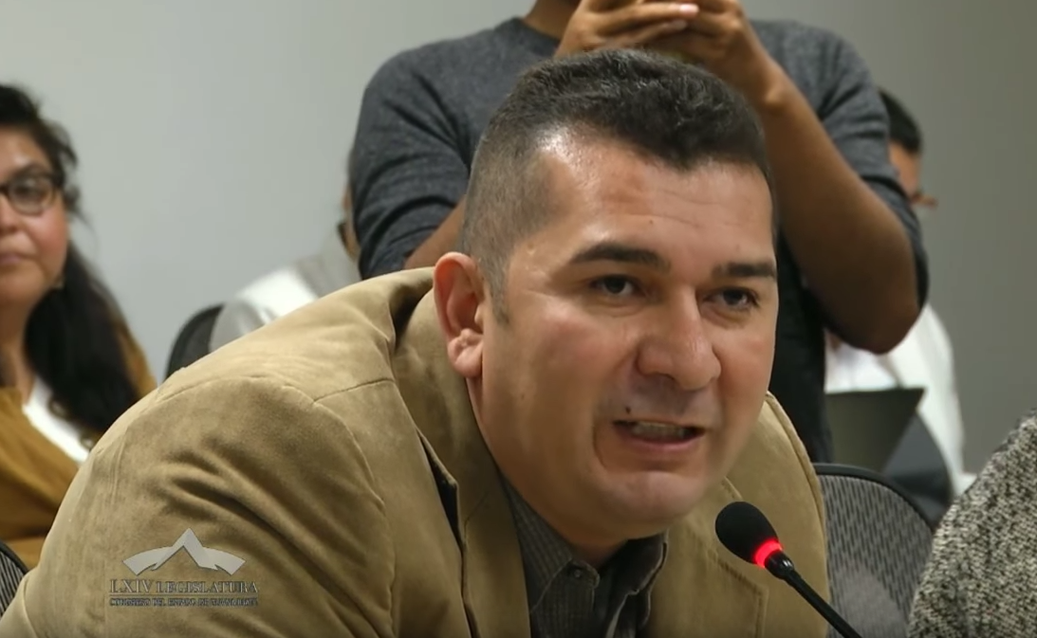
C. Dip. Luis Antonio Magdaleno Gordillo: Gracias presidente.

Para esa rectificación que solicité, lo decía la diputada y lo volvió a señalar, de las pipas que se aparecieron en Villagrán y la gran pregunta que yo creo que todos nos hacemos, si los guanajuatenses somos los malos, así como nos pintan, en la sesión anterior manejé los números que Puebla está por encima del robo de combustible de Guanajuato, sigue Hidalgo y después está Guanajuato; y mi pregunta es si tenemos cerrada la llave, ¿por qué hay pipas que se están entregando o como se iban a entregar al huachicol? ¿de dónde vienen? Porque si Guanajuato tiene cerrada la llave, entonces no somos tan los malos como nos quieren pintar y el desabasto sigue creciendo y como lo hemos comentado en repetidas ocasiones, lo está pagando la ciudadanía que verdaderamente trabajamos día a día y que, a final de cuentas es a la que nosotros nos debemos; debemos de pensar en eso, que ese desabasto ya se quite de nuestro estado, porque existe el robo, y ¿dónde está ese robo?, porque no está ya en Guanajuato, ¿de dónde vienen esas pipas?

Entonces, que a nosotros no nos digan que somos los guanajuatenses, porque a final de cuentas también en eso yo ya no estoy de acuerdo, soy guanajuatense orgullosamente y lo defiendo, y ¿por qué? porque no somos los que estamos haciendo ya el mal; porque a final de cuentas de dónde viene, y sigue el desabasto, y sigue sufriendo nuestra sociedad guanajuatense a la cual todos servimos. Es cuánto.

-El C. Presidente: Gracias señor diputado.

C. Dip. María Magdalena Rosales Cruz: Rectificación de hechos por favor.

-El C. Presidente: ¿Qué hechos diputada?

C. Dip. María Magdalena Rosales Cruz: Sobre los malos y los buenos de Guanajuato.

-El C. Presidente: ¿Me permite un segundo?

Diputada Vanessa Sánchez Cordero, ¿para qué efecto?

C. Dip. Vanessa Sánchez Cordero: También para rectificación de hechos.

-El C. Presidente: ¿Qué hechos diputada?

C. Dip. Vanessa Sánchez Cordero: Respecto a la situación de Puebla.

-El C. Presidente: Gracias diputada.

Adelante diputada Magdalena Rosales.

RECTIFICANDO HECHOS EN EL TEMA, INTERVIENE LA DIPUTADA MARÍA MAGDALENA ROSALES CRUZ.
C. Dip. María Magdalena Rosales Cruz: Sí, yo creo que aquí nadie ha dicho que los guanajuatenses son los malos y otros no son los malos; yo creo que en Guanajuato existen muchos más buenos que malos; y la mayoría de los guanajuatenses somos buenas personas y trabajamos todos los días y estudiamos todos los días y producimos para que este estado sea cada vez más grande. A mí me parece que aquí hay una cuestión de confusión, yo creo que lo que no podemos hacer es dar noticias espectaculares como propaganda política y contra del gobierno federal; a mí me parece que somos muchos más los buenos, que estamos constantemente mirando lo que sucede, tan somos más los buenos que el 60% de la población de Guanajuato que ha sido encuestada, está a favor de toda la estrategia de la lucha contra el huachicol y sabe que tiene que padecer estas cuestiones del desabasto y está entendiendo cada vez más que esta es una cuestión de una campaña, una lucha contra este fenómeno, que vuelvo a repetir es un fenómeno complejísimo que avanzó durante decenios hasta llegar al punto en el que estamos.

Que somos más los buenos y que entendemos este sesenta por ciento en Guanajuato, pero que es el noventa por ciento de los buenos de este país que están de acuerdo con toda la estrategia. Y tengan la seguridad que los que tienen vehículo, los que tenemos un auto que utiliza gasolina padecemos más; sin embargo, no es el mayor porcentaje de población la que sufre este fenómeno porque hay muchísima gente que se traslada en transporte desde hace muchísimos años, que nunca ha tenido un vehículo que utilice gasolina, que se transporta en camión, en bicicleta y utiliza todos los servicios públicos; pero hay una población mucho mayor, también, que vive en las comunidades rurales y que para ellos el problema ni siquiera existe; pero ¡bueno!, los que tenemos auto y utilizamos esta gasolina para llevar a nuestros hijos a la escuela porque no podemos llevarlos en un transporte público, seguramente sufren mucho más; pero que el mayor porcentaje de la población en Guanajuato son los buenos y son los que entienden que problemas tienen que resolver de raíz, que la corrupción se tiene que acabar en este sector y declaraciones como que ahora va la electricidad y estas cosas espectaculares no entran porque los buenos entienden que la corrupción está en todos los sectores y que hay que resolver el problema de la corrupción en la Comisión Federal de Electricidad también. Es cuánto.

-El C. Presidente: Gracias diputada.

Adelante diputada Vanessa Sánchez Cordero.

PARTICIPACIÓN DE LA DIPUTADA VANESSA SÁNCHEZ CORDERO, RECTIFICANDO HECHOS EN EL TEMA QUE SE DISCUTE.
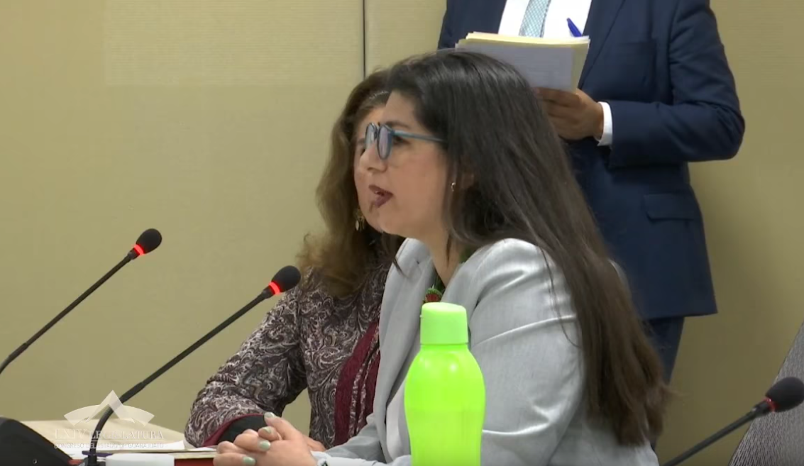
C. Dip. Vanessa Sánchez Cordero: Gracias, buenas tardes a todos. Con el permiso de la presidencia.

Se ha mencionado la situación de Puebla respecto a que no existe el desabasto; no obstante, es el estado con mayor número de tomas clandestinas; pero aquí hay que hacer una diferencia y aquí hay que hacer un señalamiento que es importante, por qué en Guanajuato sí y por qué en Puebla no; en Guanajuato estamos teniendo una situación, además, muy triste respecto a la violencia que ha acrecentado porque se permitió y se ha permitido que crezcan grupos delictivos que se dedican al robo de combustible sí, pero que no únicamente se ciñen a ese delito; estos grupos delictivos que han crecido en la entidad y que están ahora en una supuesta lucha, se dedican a dedican a cometer otro tipo de ilícitos que son de competencia estatal y no han sido ni prevenidos ni atendidos por parte de la Secretaría de Seguridad y por parte de la Procuraduría, cuyos titulares hoy permanecen y, además de todo, se pretende que el titular de la Procuraduría llegue a ser Fiscal General.

-El C. Presidente: Diputada, ¿me permite un segundo? usted me pidió el uso de la voz para hablar de la situación de Puebla.

C. Dip. Vanessa Sánchez Cordero: Sí, para aclarar la situación de Puebla, por eso estoy haciendo la diferencia, en Puebla no tenemos la situación tan grave porque en Guanajuato sí la tenemos y esta situación grave sí se puede atribuir a la falta de prevención y a la alta de procuración de justicia, es ahí donde vienen los señalamientos que estoy haciendo y obviamente hago aquí la pregunta porqué pretender cerrar a debate, cerrar a la discusión el que la persona que va a ser nombrado como titular de la Fiscalía General, cuando tenemos esa situación que obviamente agrava también el problema que tenemos en Guanajuato del desabasto. Muchas gracias.

-El C. Presidente: Gracias diputada.

C. Dip. Luis Antonio Magdaleno Gordillo: Presidente, solicitar una rectificación de hechos, pero de la diputada Magdalena Rosales, ¿se puede o no se puede?

-El C. Presidente: No, ya pasó su oportunidad, ya no es posible.

-La Secretaría: Señor presidente, me permito informarle que se han agotado los asuntos listados en el orden del día.

Asimismo, le informo que la asistencia a la presente sesión fue de 11 diputadas y diputados.

Igualmente, le informo que se retiró, con permiso de la presidencia la diputada María de Jesús Eunices Reveles Conejo.

-El C. Presidente: Gracias secretario.

[2]CLAUSURA
DE LA SESIÓN.

En virtud de que el quórum de asistencia a la presente sesión se ha mantenido hasta el momento, no procede instruir a un nuevo pase de lista.

Se levanta la sesión, siendo las trece horas con treinta y cuatro minutos y se comunica a las diputadas y diputados que se les citará para la siguiente por conducto de la Secretaría General.

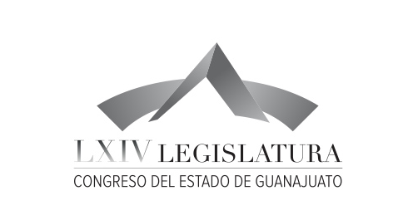

Junta de Gobierno y
Coordinación Política

Dip. J. Jesús Oviedo Herrera
Dip. Ernesto Alejandro Prieto Gallardo
Dip. José Huerta Aboytes
Dip. Isidoro Bazaldúa Lugo
Dip. Vanesa Sánchez Cordero
Dip. María de Jesús Eunices Reveles Conejo
Dip. Juan Elías Chávez
Dip. Jaime Hernández Centeno

Secretario General del
H. Congreso del Estado
Lic. José Ricardo Narváez Martínez

El Director del Diario de los Debates y
Archivo General
Lic. Alberto Macías Páez

Transcripción y Corrección de Estilo
L.A.P. Martina Trejo López
*
Responsable de grabación
Ismael Palafox Guerrero

[] Artículo 151 de la Ley Orgánica del Poder Legislativo. » Lo acontecido en las sesiones a las que se refiere este Capítulo, será consignado en un medio de difusión oficial denominado Diario de los Debates, en el que se publicará la fecha y lugar donde se verifiquen, el sumario, nombre de quien presida, copia fiel del acta de la sesión anterior, la trascripción de la versión en audio de las discusiones en el orden que se desarrollen e inserción de todos los asuntos con que se dé cuenta, lo anterior en un plazo de veinticuatro horas posteriores a la sesión. No se publicarán las discusiones y documentos relacionados con las sesiones privadas cuando se esté en los supuestos del artículo 73 de la Ley de Transparencia y Acceso a la Información Pública para el Estado de Guanajuato. Lo anterior se aplicará en lo conducente a las Comisiones Legislativas. «
[] Para efecto del Diario de Debates, el acta de plasma en su integridad.
[] Para efecto del Diario de Debates, el presente Punto de Acuerdo se plasma en su integridad.
[] El presidente hace la observación a la diputada María Magdalena Rosales Cruz de activar su micrófono.
[2] (Duración: 1:29:26)

